
UNIVERSIDADE PARANAENSE
UNIDADE UNIVERSITÁRIA CIANORTE

CURSO SUPERIOR DE TECNOLOGIA EM ANÁLISE E DESENVOLVIMENTO DE SISTEMAS

PROJETO TÉCNICO DE SISTEMA

CalSystem

Leandro Oliveira Moreira
Tony Kiyohiro Hashimoto

Cianorte - PR
2014

PROJETO TÉCNICO DE SISTEMA

CalSystem

Leandro Oliveira Moreira
Tony Kiyohiro Hashimoto

Orientador: Reginaldo Lourenço Russinholi

Projeto Técnico desenvolvido para as disciplinas de Análise e Projeto de Sistemas, Banco de Dados, Estruturas de Dados e Programação para Ambientes Visuais do Curso Superior de Tecnologia em Análise e Desenvolvimento de Sistemas da Unipar Unidade Universitária Cianorte

SUMÁRIO

1 INTRODUÇÃO 5
1.1 Identificação dos alunos 5
1.2 Identificação da Empresa 5
1.3 Identificação do Sistema 5
2 IDENTIFICAÇÃO DOS REQUISITOS 6
2.1 Requisitos de Negócio 6
2.2 Requisitos Funcionais 6
2.3 Requisitos Não Funcionais 6
2.3.1 Requisitos Mínimos de Hardware 6
2.3.2 Requisitos de Software Básico 6
2.3.3 Outros Requisitos Não Funcionais 7
2.3.4 Requisitos Adiados 7
3 PLANEJAMENTO E ESTIMATIVA 8
4 ESPECIFICAÇÃO 9
4.1 Funcionamento atual 9
4.2 Descrição dos requisitos funcionais 9
5 IDENTIFICAÇÃO DOS ATORES 11
5.1 Lista de Atores do Sistema 11
6 VISÃO DE CASOS DE USO 12
6.1 Diagrama de Casos de Uso – Geral 12
6.2 Diagrama de Casos de Uso – Cadastros 13
6.3 Diagrama de Casos de Uso – Efetuar Compra 13
6.4 Diagrama de Casos de Uso – Venda 14
6.5 Diagrama de Casos de Uso – Efetuar Pagamentos e Recebimento. 14
6.6 Descrição dos casos de Uso 15
6.6.1 Cadastrar Cidade 15
6.6.2 Cadastrar Cliente 19
6.6.3 Cadastrar Fornecedor 23
6.6.4 Cadastrar Produto 27
6.7 Descrição dos casos de Uso 31
6.7.1 Cadastrar Marca 31
6.8 Descrição dos casos de Uso 35
6.8.1 Venda 35
6.9 Descrição dos casos de Uso 39
6.9.1 Compra 39
6.10 Descrição dos casos de Uso 43
6.10.1 Contas a Pagar 43
6.11 Descrição dos casos de Uso 47
6.11.1 Contas a Receber 47
6.12 Descrição dos casos de Uso 50
6.12.1 Controle de Acesso 50
7 VISÃO ESTÁTICA 53
7.1 Classes Conceituais 53
8 DIAGRAMA DE ENTIDADE E RELACIONAMENTO 54
8.1 Dicionário de Classes e atributos 55
ANEXOS 67
ANEXO A 67
ANEXO B 74

INTRODUÇÃO

Identificação dos alunos
    - Nome do(s) Aluno(s): Leandro Oliveira Moreira
Tony Kiyohiro Hashimoto
    - Número do(s) Aluno(s): 06008877
06008989
    - Telefone(s) do(s) Aluno(s): (44) 9173-7390
(44) 9915-1294
1.1.4. E-mail do(s) aluno(s): leandrostpr@gmail.com
tonyhashimoto@live.com
    - Experiência profissional do(s) aluno(s): Estagiário na Virtual Age
Estagiário no SENAI/SESI

Identificação da Empresa
1.2.1. Razão Social: Conforto Calçados Ltda Me.
1.2.2. Nome Fantasia: Conforto Calçados
1.2.3. CNPJ: 07.550.758/0001-42
1.2.4. Responsável pela Empresa: Gislaine Roberta do Nascimento Fagan
1.2.5. Telefone(s) da Empresa: (44) 3607-1605
1.2.6. Supervisor do Estágio na empresa: Gislaine Roberta do Nascimento Fagan
1.2.7. Descrição do Ramo de Atividade: Venda de calçados.

Identificação do Sistema
1.3.1. Nome do Sistema: CalSystem
1.3.2. Objetivos do sistema:
O software a ser elaborado deverá ser implantado na empresa Conforto Calçados. Para ajudar o mesmo em suas atividades do dia a dia a realizar cadastros de cidade, cliente, fornecedor, produto, venda de seus produtos e controle de estoque, contas a pagar e a receber. Mostrando através de relatórios as vendas realizadas semanalmente.

IDENTIFICAÇÃO DOS REQUISITOS

Requisitos de Negócio
Número | Requisito | Frequência
RN1 | Informar Vendas Efetuadas | Eventual
RN2 | Informar Estoque do Produto | Eventual
RN3 | Gerar Relatório | Eventual

Requisitos Funcionais
Número | Requisito | Frequência
RF1 | Cadastrar Cidade | Esporádico
RF2 | Cadastrar Cliente | Esporádico
RF3 | Cadastrar Fornecedor | Esporádico
RF4 | Cadastrar Produto | Esporádico
RF5 | Cadastrar Marca | Esporádico
RF6 | Controle de Contas a Pagar | Esporádico
RF7 | Controle de Contas a Receber | Esporádico
RF8 | Efetuar Compra | Esporádico
RF9 | Efetuar Venda | Diário
RF10 | Controle de Estoque | Diário
RF11 | Controle de Acesso | Esporádico
RF12 | Gerar Relatório | Diário

Requisitos Não Funcionais

Requisitos Mínimos de Hardware
Número | Tipo | Descrição
1 | Processador | Pentium Dual Core 1.8 Ghz
2 | Memória | 2 Gb
3 | Espaço em Disco | 120 GB + 4 GB para o SGBD

Requisitos de Software Básico
Número | Tipo | Descrição
1 | Sistema Operacional | Windows XP ou superior
2 | Gerenciador de Bancos de Dados | Oracle 10g
3 | Linguagem de Programação | Delphi
4 | Ferramenta Case | Astah Comunity
5 | Modelagem | Toad Data Modeler Freeware

Outros Requisitos Não Funcionais
Restrições legais, expansibilidade, tempo de resposta e demais requisitos que não estão diretamente ligados a uma função do sistema.

Número | Tipo | Descrição
1 | Tempo de Resposta para Lançamentos | No máximo, 04 segundos para gravar um lançamento
2 | Navegabilidade | Interface intuitiva, de forma a se parecer com os documentos utilizados pelo usuário.
3 | Qualidade | A cópia de segurança e restauração das informações deverá ser provido pelo sistema

Requisitos Adiados
Lista de requisitos levantados, mas que não serão implantados na primeira versão do sistema.

Número | Descrição | Detalhes
1 | Backup automático dos dados
2 | Controle de estoque por filial
3 | Controle de troca

PLANEJAMENTO E ESTIMATIVA

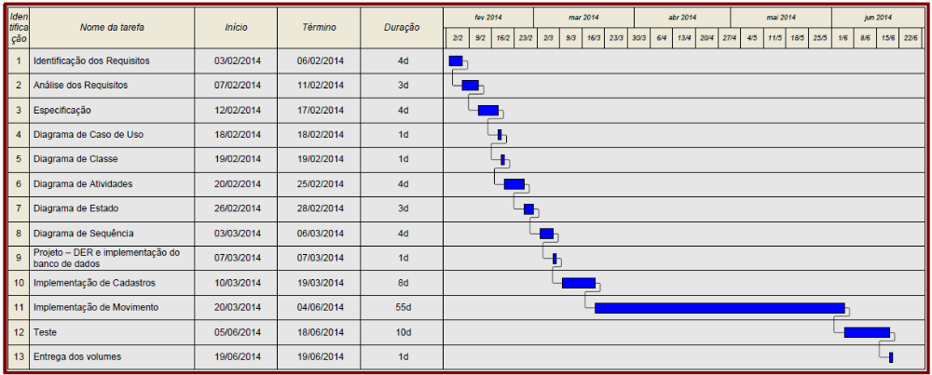

ESPECIFICAÇÃO

Funcionamento atual

Atualmente o sistema funciona da seguinte forma:
Todos os cadastros são realizados em uma planilha de Excel, onde além dos clientes, tem os cadastros de produto, fornecedores, contas a pagar e a receber, além de controlar o estoque do produto.
Muitas vezes não são gerados boletos e sim notas promissórias para pagamento no estabelecimento, ocorrem casos que a empresa opta por boleto.

Descrição dos requisitos funcionais

A informatização do sistema deve ocorrer visando o funcionamento dos requisitos de forma a atender os objetivos da empresa, portanto o sistema deve executa-los da seguinte forma:

RF1 – Cadastrar cidade – Este requisito deve ocorrer sempre que houver a necessidade de cadastrar uma nova cidade.

RF2 – Cadastrar cliente – Este requisito deve ocorrer sempre que houver a necessidade de cadastrar um novo cliente.

RF3 – Cadastrar fornecedor – Este requisito deve ocorrer sempre que houver a necessidade de cadastrar um novo fornecedor.

RF4 – Cadastrar produto – Este requisito deve ocorrer apenas em casos em que o produto adquirido não possui informações cadastrais armazenadas atualmente, fornecendo os dados ao sistema que deverá gravá-lo.

RF5 – Cadastrar marca – Este requisito deve ocorrer apenas em casos em que a marca não possua informações cadastrais armazenadas atualmente, fornecendo os dados ao sistema que deverá gravá-lo.

RF6 – Contas a pagar – Quando o usuário pagar alguma duplicata, o sistema deverá dar baixa ao mesmo.

RF7 – Contas a receber – Quando o usuário receber algum título, deverá informar ao sistema o título aonde o mesmo irá ser dado baixa e realizar a movimentação.

RF8 – Efetuar compra – Tem por finalidade, realizar uma compra sempre que for necessário.

RF9 – Efetuar venda – Tem por finalidade, realizar uma venda sempre que for necessário.

RF10 – Controle de estoque – Tem como função, informar sempre a quantidade de peças ainda disponíveis ao cliente que existem em estoque.

RF11 – Controle de acesso – O usuário master ou administrador, deverá manter o nível de acesso dos demais usuários.

RF12 – Gerar relatório – Tem por finalidade, informar os relatórios de vendas realizadas diariamente e mensais, informar produtos e quantidade em estoque, contas a pagar e contas a receber diariamente e mensal.

IDENTIFICAÇÃO DOS ATORES

Lista de Atores do Sistema

Número | Nome | Tipo | Descrição | Permissão de Acesso | Requisitos
01 | Usuário | Usuário | Responsável por vender e realizar o cadastro de cliente, pela compra dos produtos adquiridos de fornecedores, alimentação do sistema, pagamentos, recebimentos e venda | Permissão total aos requisitos | RF1, RF2, RF3, RF4, RF5. RF6,  RF7, RF9 e RF12
02 Administrador Usuário Responsável total pelo Permissão RF1, RF2,
funcionamento correto total a todos RF3, RF4,
do sistema os requisitos RF5, RF6,
RF9, RF7,
RF8,
RF10,
RF11,
RF12
Tipos de Atores: Usuário / Hardware / Software / Comunicação

VISÃO DE CASOS DE USO

Diagrama de Casos de Uso – Geral

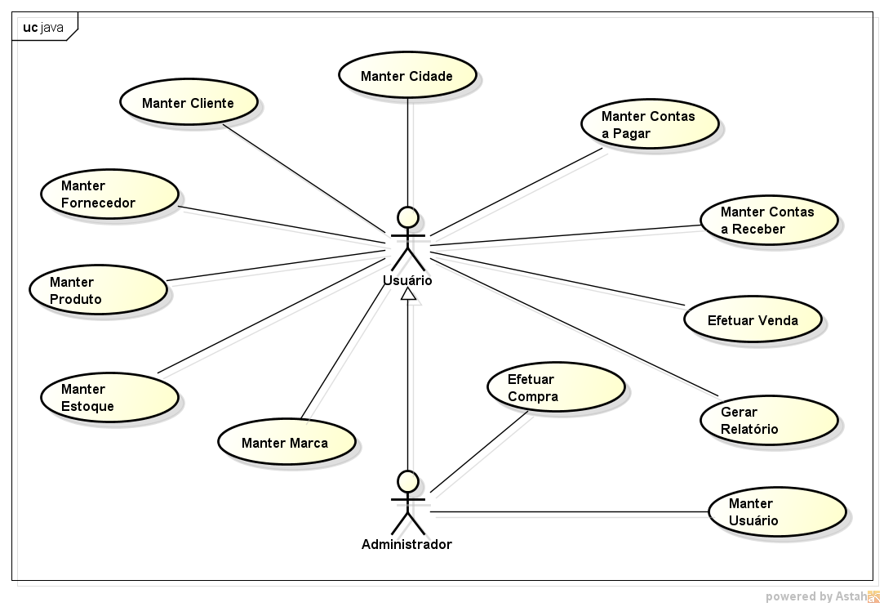

Diagrama de Casos de Uso – Cadastros
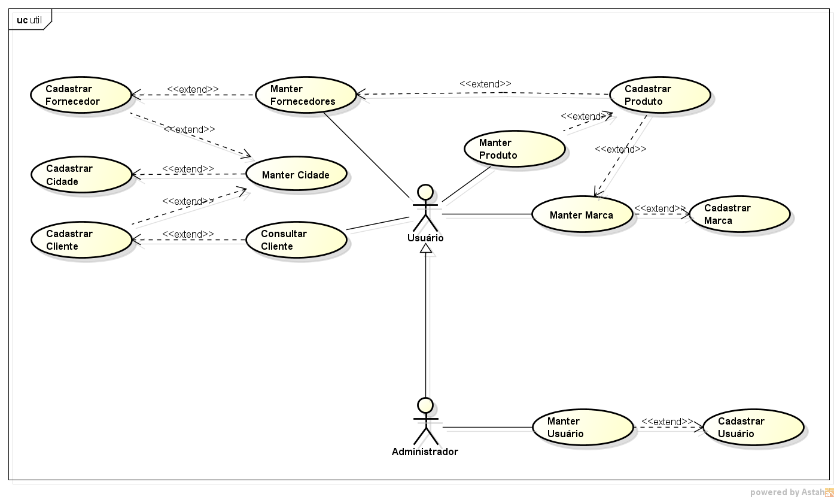

Diagrama de Casos de Uso – Efetuar Compra
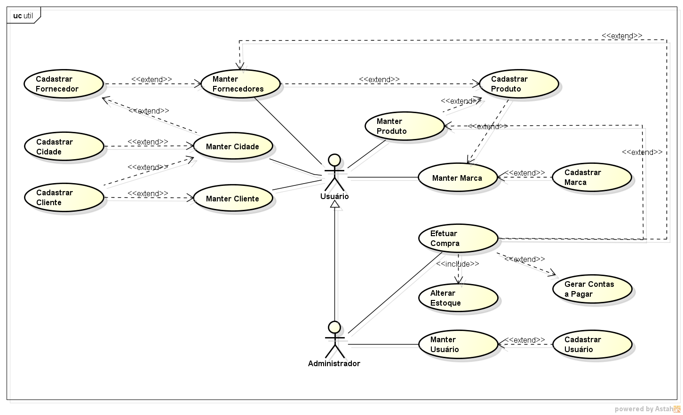

Diagrama de Casos de Uso – Venda
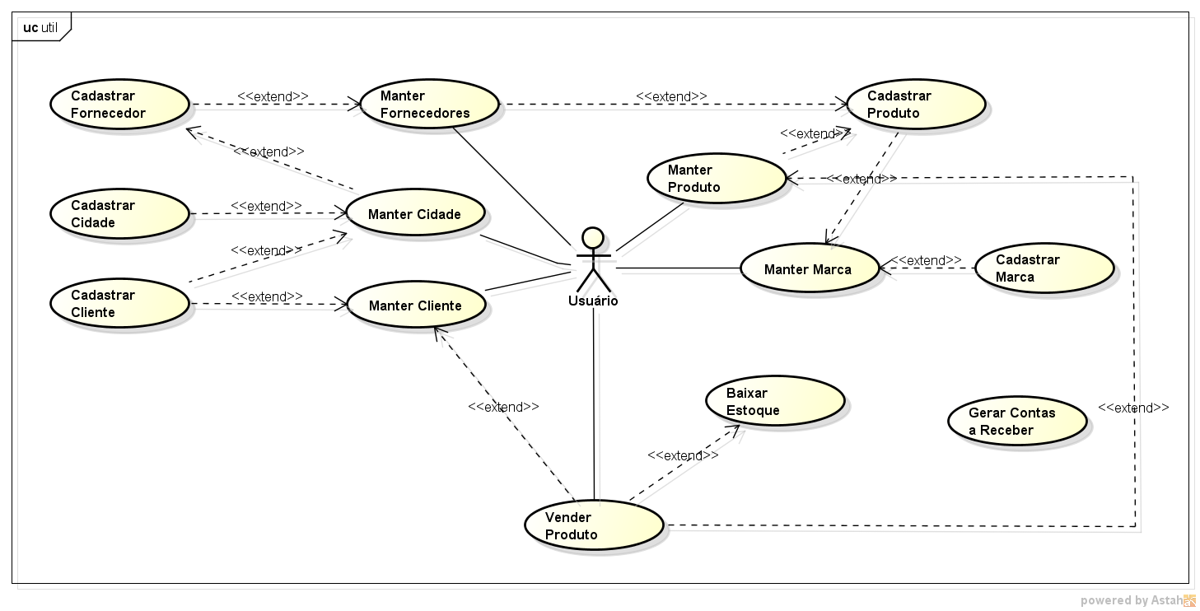

Diagrama de Casos de Uso – Efetuar Pagamentos e Recebimento.
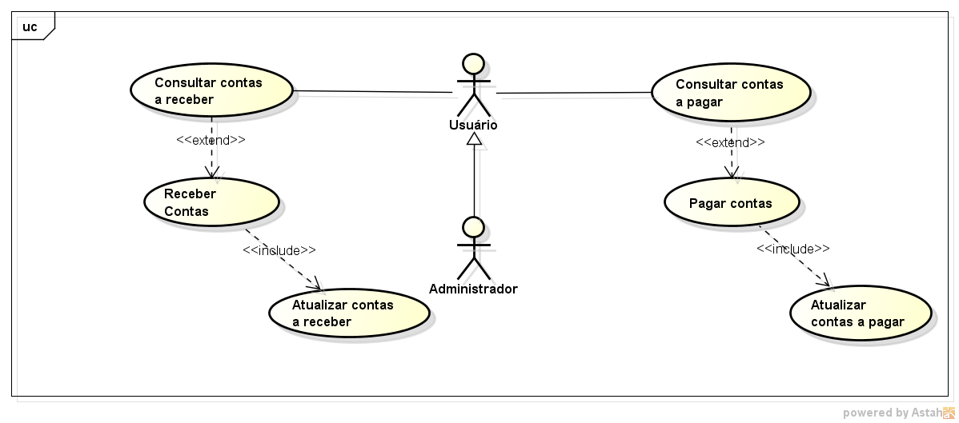

Descrição dos casos de Uso

Cadastrar Cidade

a) Descrição Resumida

O usuário realiza o cadastro de cidade, podendo incluir, alterar ou excluir cidade. Estas localidades são utilizadas para saber a localização dos cliente e fornecedores.

b) Realização do Caso de Uso

Nome: Cadastrar Cidade | Frequência: esporádico
- Regra de negócio: Este caso de uso deve ser executado sempre que houver necessidades de uma nova cidade, podendo ter alterações ou exclusões de cidades | - Exceções: O caso de uso não deve permitir a atualização de informações de cidades em branco, nestes casos o sistema deve bloquear a ação e exibir uma mensagem de erro correspondente  - O caso de uso não deve permitir a exclusão de cidades com clientes e fornecedores relacionados a ele
Ação do ator | Resposta do sistema
1 - O ator deve ter 4 opções de tarefas a serem executadas (incluir, alterar, excluir e consultar)  2 - Se a opção for incluir  4 - O ator informa os dados e confirma operação  6 - se a opção for consultar, informa parâmetros  8 - O ator identifica a cidade e faz opção alterar cidade  10 - O ator informa novos dados e confirma operação  12 - O ator identifica a cidade e faz opção excluir | 3 - o sistema deve habilitar os campos a serem recebidos  5 - o sistema grava a cidade  7 - o sistema solicita parâmetros iniciais e exibe os dados solicitados  9 - o sistema habilita os campos para alteração  11 - o sistema regrava os campos em cidade  13 - o sistema efetua verificação de integridade em clientes e fornecedores e realiza a exclusão da cidade.

Diagrama de Caso de Uso – Cadastrar Cidade

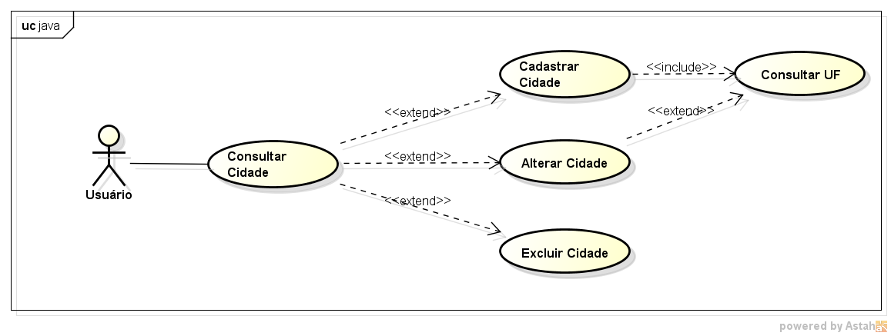

Diagrama de Atividade – Cadastrar cidade

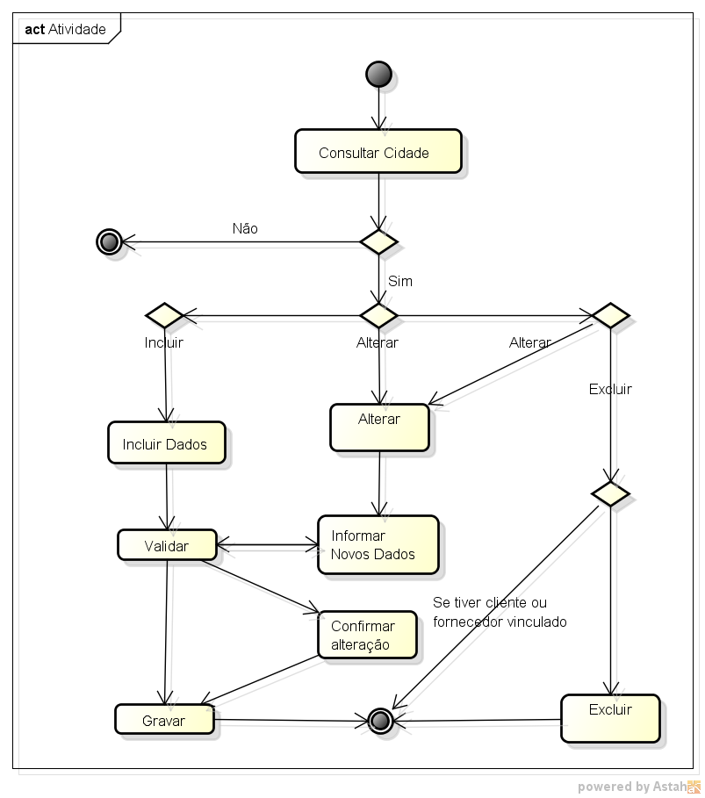

Diagrama de Sequência – Cadastrar cidade

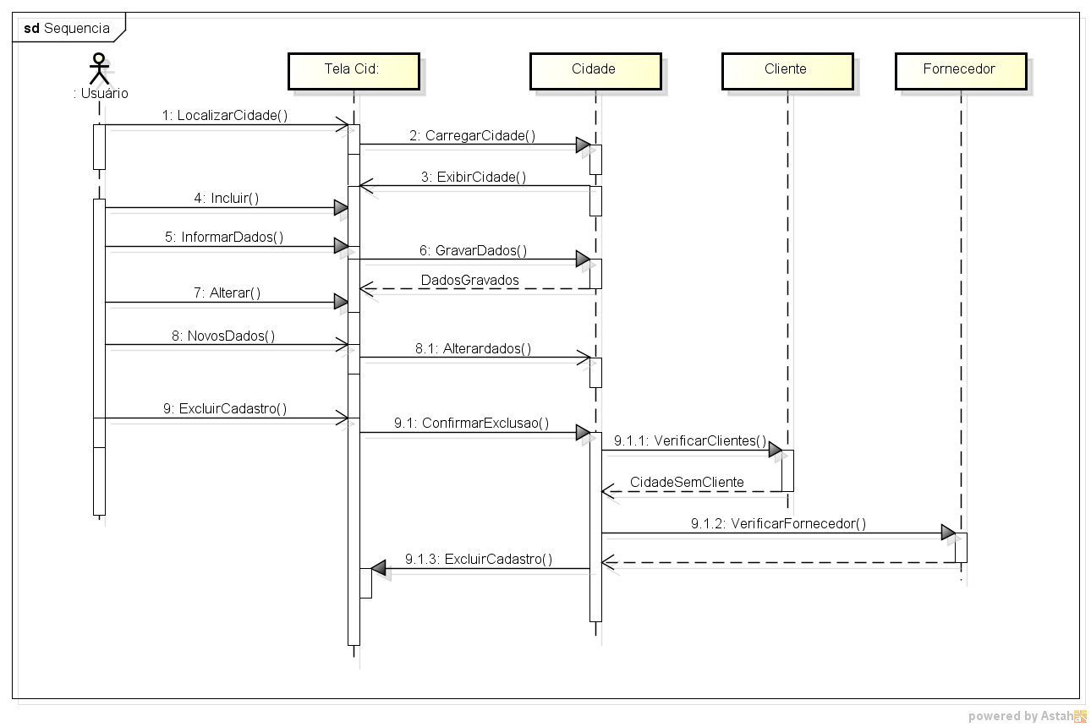

Cadastrar Cliente

a) Descrição Resumida

O usuário realiza o cadastro de cliente, podendo incluir, alterar ou excluir.

b) Realização do Caso de Uso

Nome: Cadastrar Cliente | Frequência: esporádico
- Regra de negócio: Este caso de uso deve ser executado sempre que houver necessidades de um novo cliente. | - Exceções: O caso de uso não deve permitir a atualização de informações de clientes em branco, nestes casos o sistema deve bloquear a ação e exibir uma mensagem de erro correspondente  - O caso de uso não deve permitir a exclusão de cliente com vendas relacionados a ele
Ação do ator | Resposta do sistema
1 - O ator deve ter 4 opções de tarefas a serem executadas (incluir, alterar, excluir e consultar)  2 - Se a opção for incluir  4 – O ator informa os dados e confirma operação  6 – se a opção for consultar, informa parâmetros  8 - O ator identifica o cliente e faz opção alterar cliente.  10 – O ator informa novos dados e confirma operação  12 – O ator identifica o cliente e faz opção excluir | 3 – o sistema deve habilitar os campos a serem recebidos  5 – o sistema grava o cliente  7 – o sistema solicita parâmetros iniciais e exibe os dados solicitados  9 – o sistema habilita os campos para alteração  11 – o sistema regrava os campos em cliente  13 – o sistema efetua verificação de integridade e deleta a informação do cliente.

Diagrama de Caso de Uso – Cadastrar Cliente

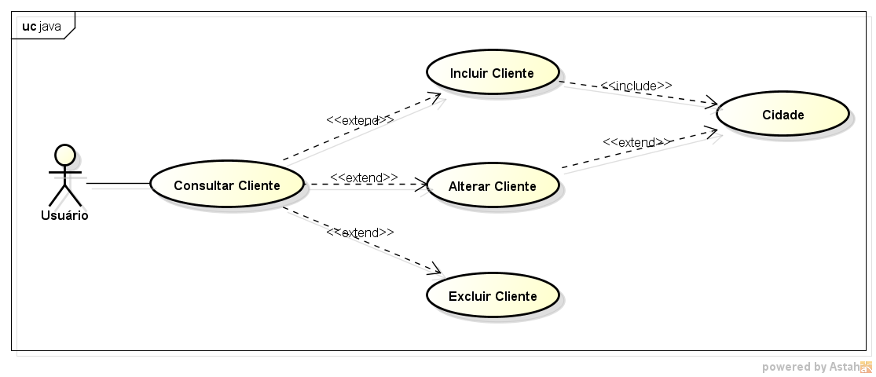

Diagrama de Atividade – Cadastrar Cliente

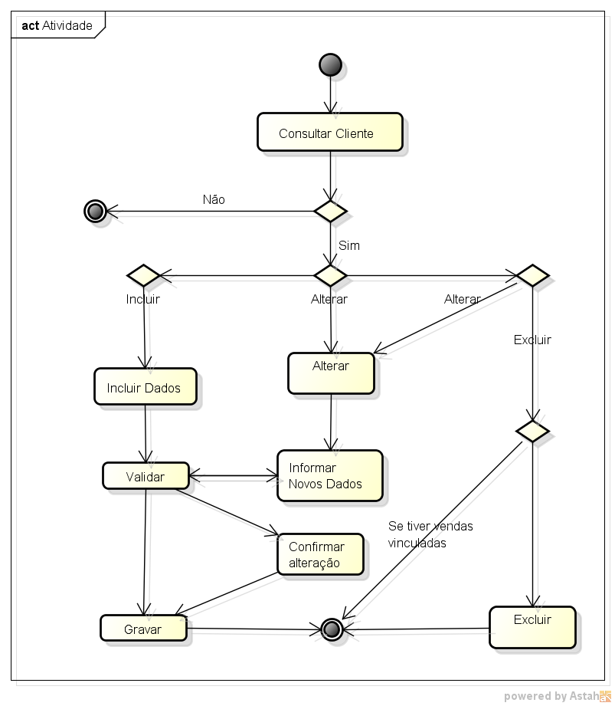

Diagrama de Sequência – Cadastrar Cliente

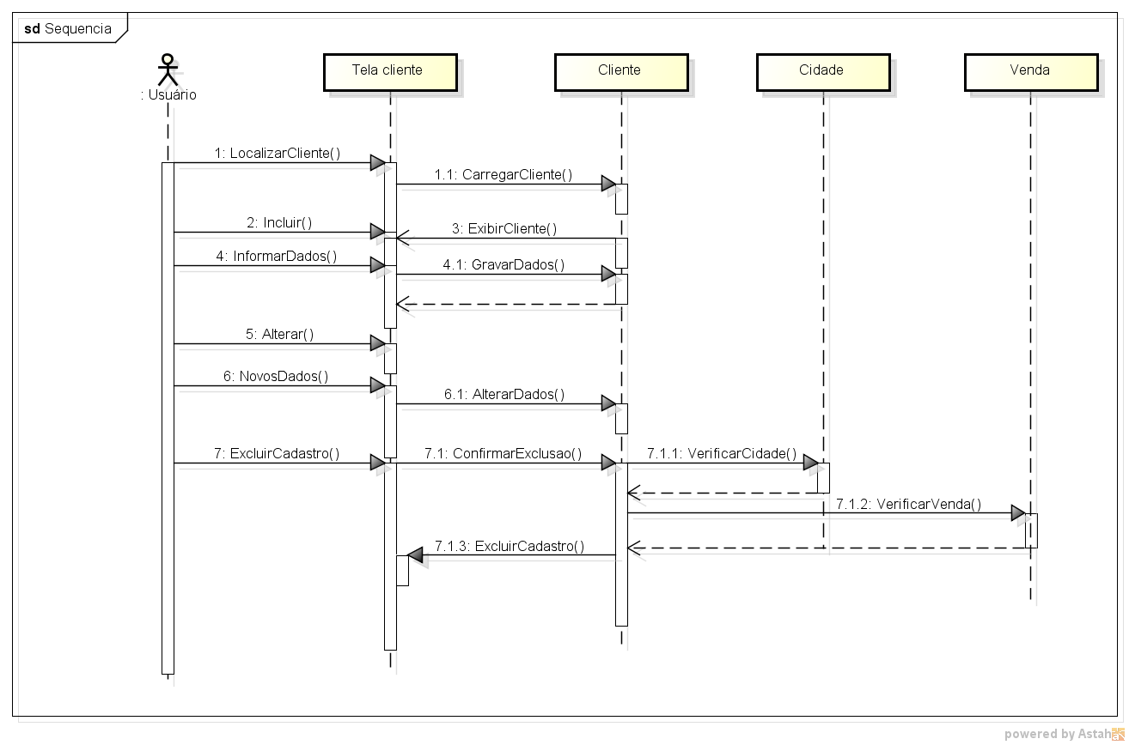

Cadastrar Fornecedor

a) Descrição Resumida

O usuário realiza o cadastro de fornecedor, podendo incluir, alterar ou excluir.

b) Realização do Caso de Uso

Nome: Cadastrar Fornecedor | Frequência: esporádico
- Regra de negócio: Este caso de uso deve ser executado sempre que houver necessidades de um novo fornecedor, podendo ter alterações ou exclusões. | - Exceções: O caso de uso não deve permitir a atualização de informações de fornecedores em branco, nestes casos o sistema deve bloquear a ação e exibir uma mensagem de erro correspondente  - O caso de uso não deve permitir a exclusão de fornecedores com compras e cidades relacionados a ele
Ação do ator | Resposta do sistema
1 - O ator deve ter 4 opções de tarefas a serem executadas (incluir, alterar, excluir e consultar)  2 - Se a opção for incluir  4 – O ator informa os dados e confirma operação  6 – se a opção for consultar, informa parâmetros  8 - O ator identifica o fornecedor e faz opção alterar  10 – O ator informa novos dados e confirma operação  12 – O ator identifica o fornecedor e faz opção excluir | 3 – o sistema deve habilitar os campos a serem recebidos  5 – o sistema grava o fornecedor  7 – o sistema solicita parâmetros iniciais e exibe os dados solicitados  9 – o sistema habilita os campos para alteração  11 – o sistema regrava os campos em fornecedor  13 – o sistema efetua verificação de integridade e deleta as informações do fornecedor.

Diagrama de Caso de Uso – Cadastrar Fornecedor

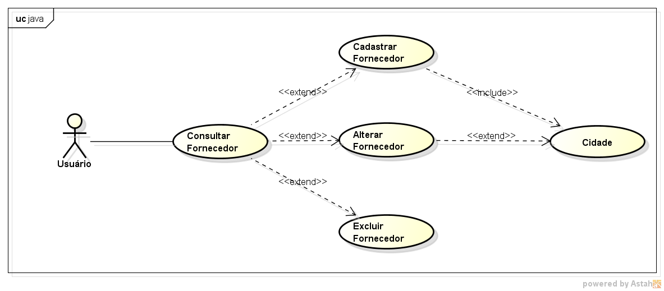

Diagrama de Atividade – Cadastrar Fornecedor

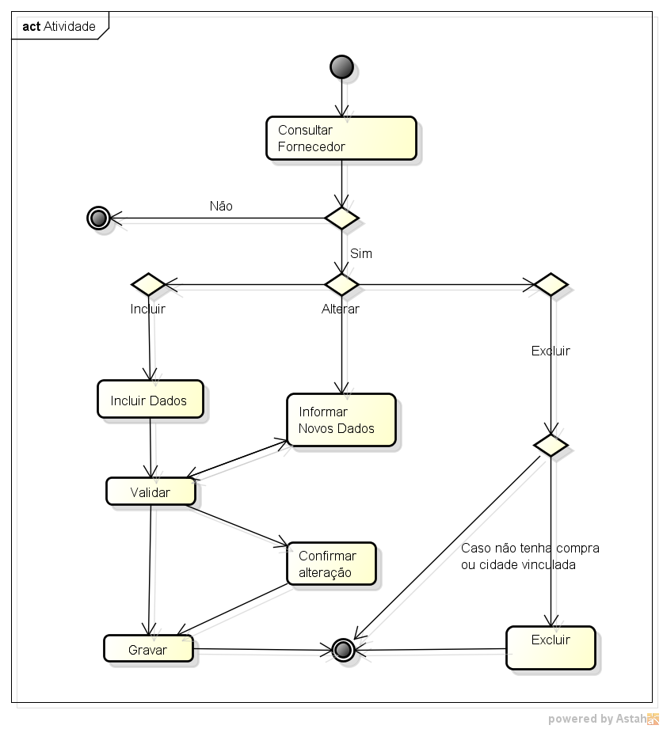

Diagrama de Sequência – Cadastrar Fornecedor

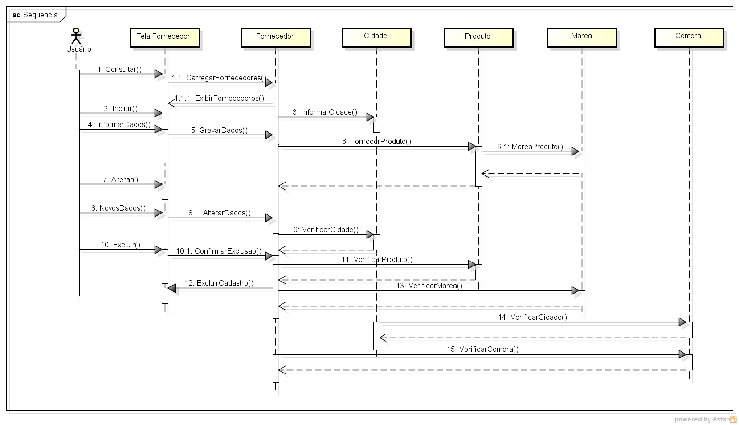

Cadastrar Produto

a) Descrição Resumida

O usuário realiza o cadastro de produto, podendo incluir, alterar ou excluir.

b) Realização do Caso de Uso

Nome: Cadastrar Produto | Frequência: esporádico
- Regra de negócio: Este caso de uso deve ser executado sempre que houver necessidades de um novo produto, podendo ter alterações ou exclusões | - Exceções: O caso de uso não deve permitir a atualização de informações de produtos em branco, nestes casos o sistema deve bloquear a ação e exibir uma mensagem de erro correspondente  - O caso de uso não deve permitir a exclusão de fornecedores, item de venda e item de compra relacionados a ele
Ação do ator | Resposta do sistema
1 - O ator deve ter 4 opções de tarefas a serem executadas (incluir, alterar, excluir e consultar)  2 - Se a opção for incluir  4 – O ator informa os dados e confirma operação  6 – se a opção for consultar, informa parâmetros  8 - O ator identifica o produto e faz opção alterar  10 – O ator informa novos dados e confirma operação  12 – O ator identifica o produto e faz opção excluir | 3 – o sistema deve habilitar os campos a serem recebidos  5 – o sistema grava o produto  7 – o sistema solicita parâmetros iniciais e exibe os dados solicitados  9 – o sistema habilita os campos para alteração  11 – o sistema regrava os campos em produto  13 – o sistema efetua verificação de integridade e deleta as informações do produto.

Diagrama de Caso de Uso – Cadastrar Produto

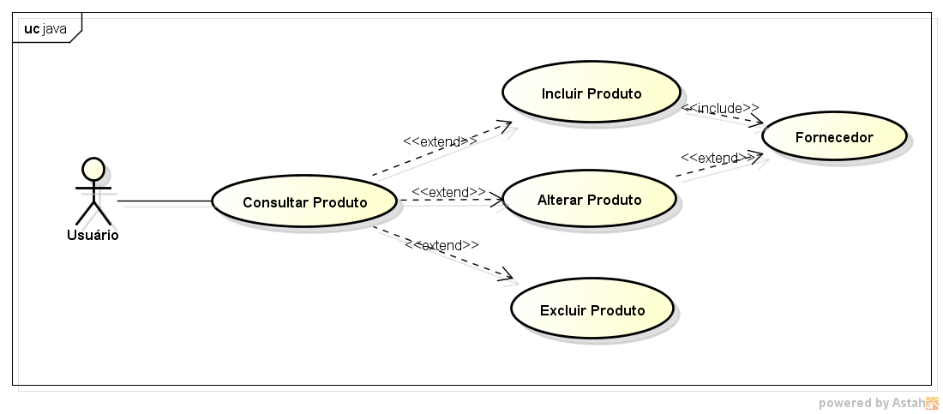

Diagrama de Atividade – Cadastrar Produto

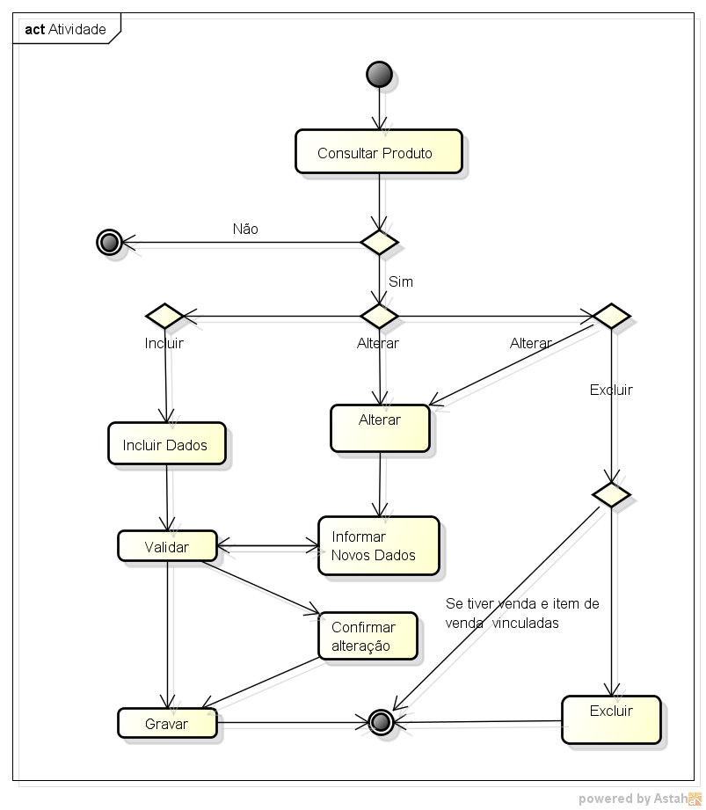

Diagrama de Sequência – Cadastrar Produto

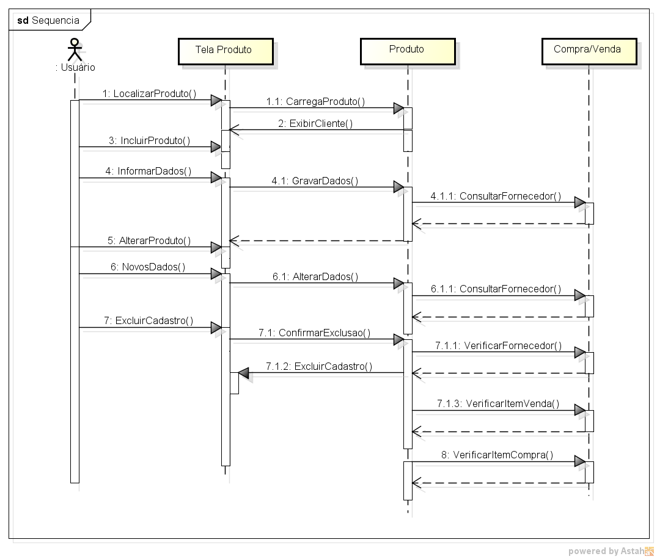

Descrição dos casos de Uso

Cadastrar Marca

a) Descrição Resumida

O usuário realiza o cadastro de marca, podendo incluir, alterar ou excluir.

b) Realização do Caso de Uso

Nome: Cadastrar Marca | Frequência: esporádico
- Regra de negócio: Este caso de uso deve ser executado sempre que houver necessidades de uma nova marca, podendo ter alterações ou exclusões de cidades | - Exceções: O caso de uso não deve permitir a atualização de informações de marcas em branco, nestes casos o sistema deve bloquear a ação e exibir uma mensagem de erro correspondente  - O caso de uso não deve permitir a exclusão de marca com produto relacionados a ele
Ação do ator | Resposta do sistema
1 - O ator deve ter 4 opções de tarefas a serem executadas (incluir, alterar, excluir e consultar)  2 - Se a opção for incluir  4 – O ator informa os dados e confirma operação  6 – se a opção for consultar, informa parâmetros  8 - O ator identifica a marca e faz opção alterar  10 – O ator informa novos dados e confirma operação  12 – O ator identifica a marca e faz opção excluir marca | 3 – o sistema deve habilitar os campos a serem recebidos  5 – o sistema grava a marca  7 – o sistema solicita parâmetros iniciais e exibe os dados solicitados  9 – o sistema habilita os campos para alteração  11 – o sistema regrava os campos em marca  13 – o sistema efetua verificação de integridade e deleta as informações da marca.

Diagrama de Caso de Uso – Cadastrar Marca
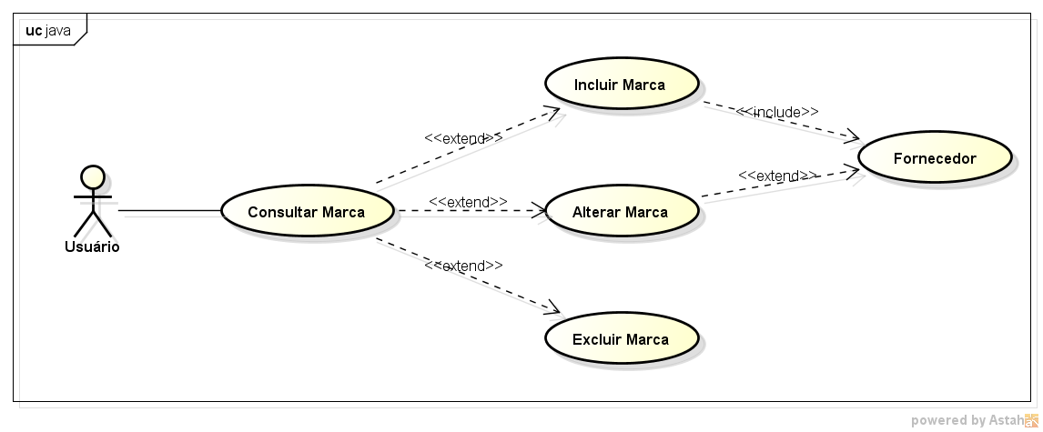

Diagrama de Atividade – Cadastrar Marca
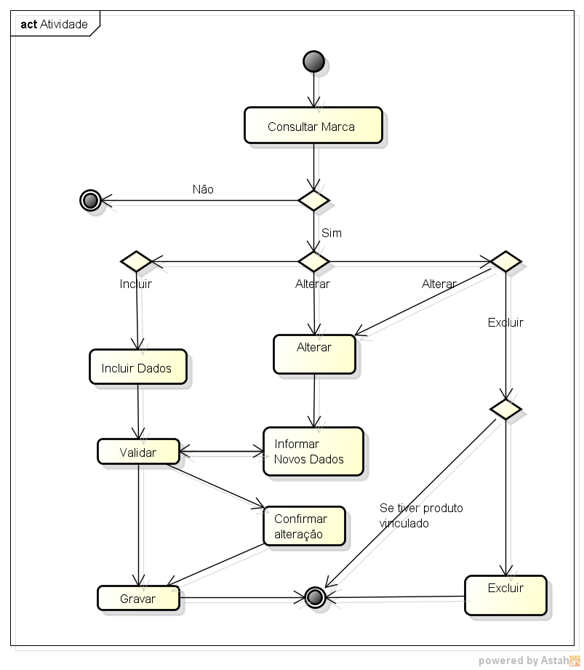

Diagrama de Sequência – Cadastrar Marca
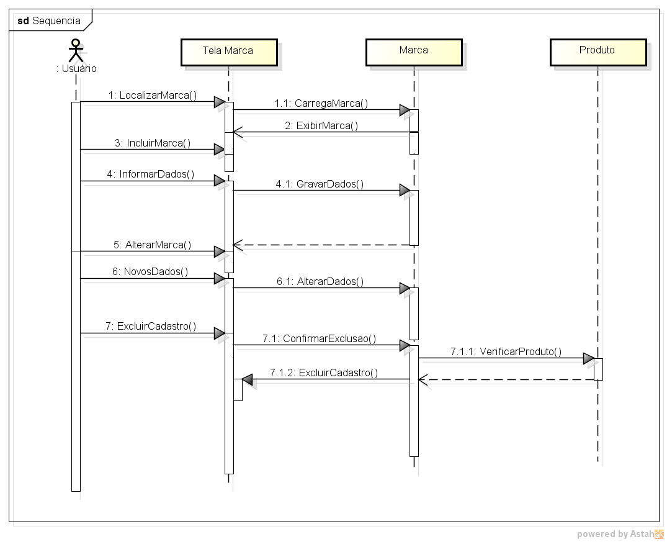

Descrição dos casos de Uso

Venda

a) Descrição Resumida

O usuário realiza a venda, podendo incluir, alterar ou cancelar a venda.

b) Realização do Caso de Uso

Nome: Cadastrar Venda | Frequência: esporádico
- Regra de negócio: Este caso de uso deve ser executado sempre que houver necessidades de uma nova venda, podendo ter alterações ou cancelamento da venda | - Exceções: O caso de uso não deve permitir a atualização de informações de venda em branco, nestes casos o sistema deve bloquear a ação e exibir uma mensagem de erro correspondente  - O caso de uso não deve permitir a exclusão de venda com produto e clientes relacionados a ele
Ação do ator | Resposta do sistema
1 - O ator deve ter 4 opções de tarefas a serem executadas (incluir, alterar, cancelar e consultar)  2 - Se a opção for incluir  4 – O ator informa os dados e confirma operação  6 – se a opção for consultar, informa parâmetros  8 - O ator identifica a venda e faz opção alterar  10 – O ator informa novos dados e confirma operação  12 – O ator identifica a venda e faz opção cancelar venda | 3 – o sistema deve habilitar os campos a serem recebidos  5 – o sistema grava a venda  7 – o sistema solicita parâmetros iniciais e exibe os dados solicitados  9 – o sistema habilita os campos para alteração  11 – o sistema regrava os campos em venda  13 – o sistema efetua verificação de integridade e realiza o cancelamento da venda.

Diagrama de Caso de Uso – Venda

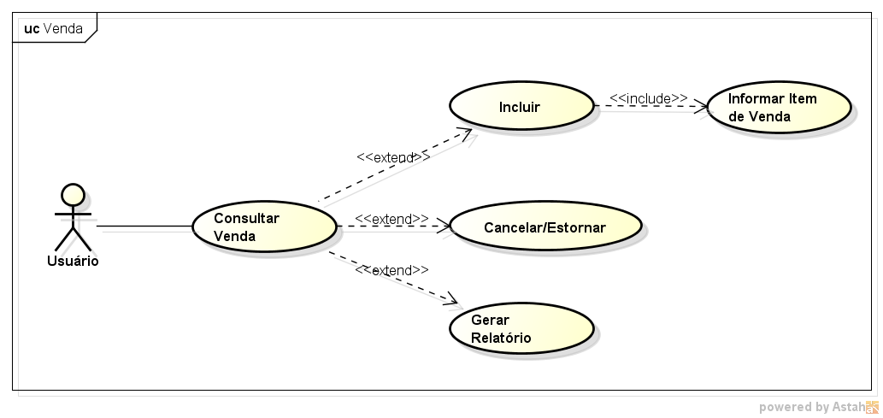

Diagrama de Atividade – Venda

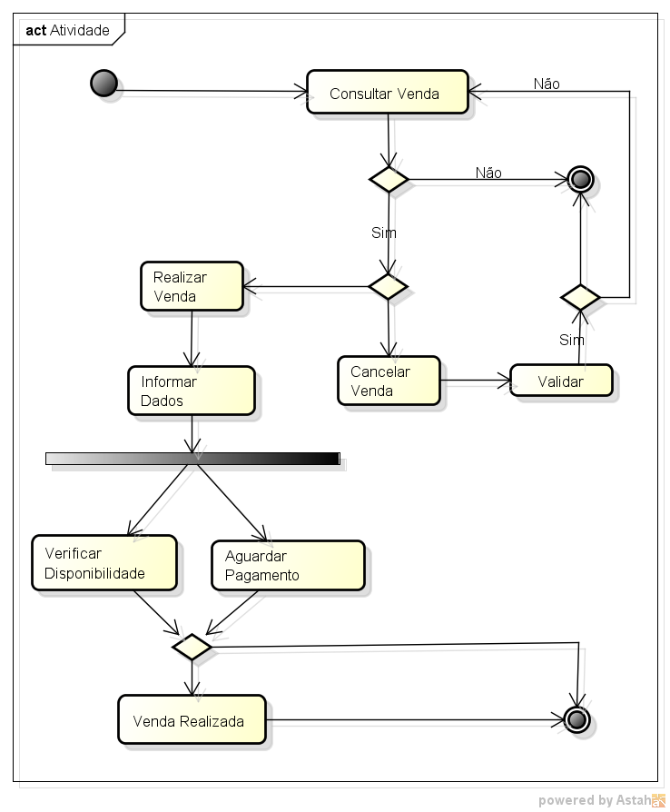

Diagrama de Sequência – Venda

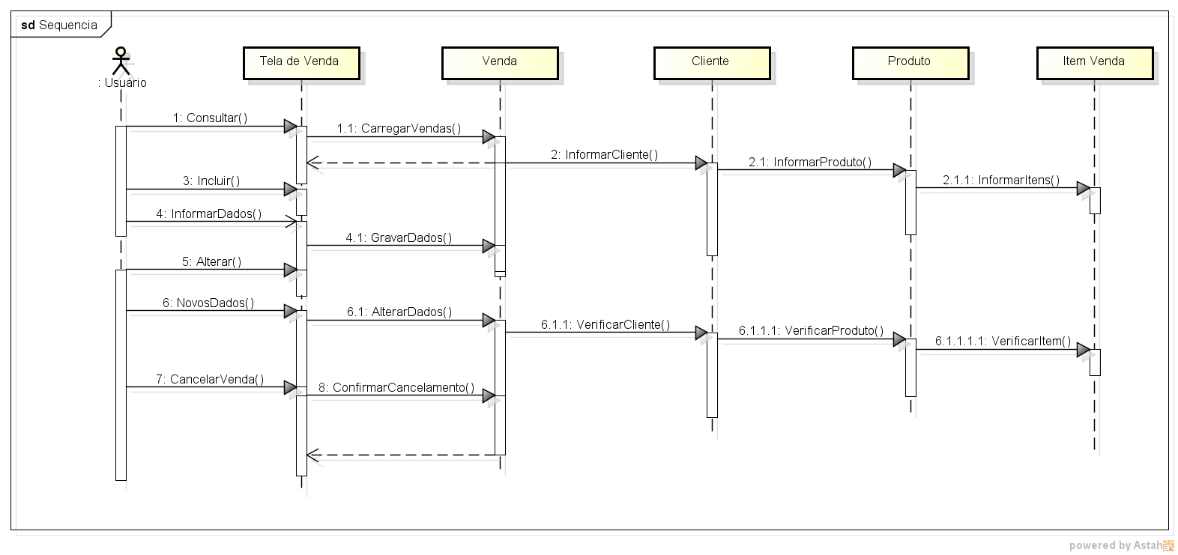

Descrição dos casos de Uso

Compra

a) Descrição Resumida

O usuário realiza a compra, podendo incluir, alterar ou cancelar.

b) Realização do Caso de Uso

Nome: Compra | Frequência: esporádico
- Regra de negócio: Este caso de uso deve ser executado sempre que houver necessidades de uma nova compra, podendo ter alterações ou cancelamento da compra | - Exceções: O caso de uso não deve permitir a atualização de informações de compra em branco, nestes casos o sistema deve bloquear a ação e exibir uma mensagem de erro correspondente  - O caso de uso não deve permitir a exclusão de compra com produto e fornecedores relacionados a ele
Ação do ator | Resposta do sistema
1 - O ator deve ter 4 opções de tarefas a serem executadas (incluir, alterar, cancelar e consultar)  2 - Se a opção for incluir  4 – O ator informa os dados e confirma operação  6 – se a opção for consultar, informa parâmetros  8 - O ator identifica a compra e faz opção alterar  10 – O ator informa novos dados e confirma operação  12 – O ator identifica a compra e faz opção cancelar compra | 3 – o sistema deve habilitar os campos a serem recebidos  5 – o sistema grava a compra  7 – o sistema solicita parâmetros iniciais e exibe os dados solicitados  9 – o sistema habilita os campos para alteração  11 – o sistema regrava os campos em compra  13 – o sistema efetua verificação de integridade e faz o cancelamento da compra.

Diagrama de Caso de Uso – Compra

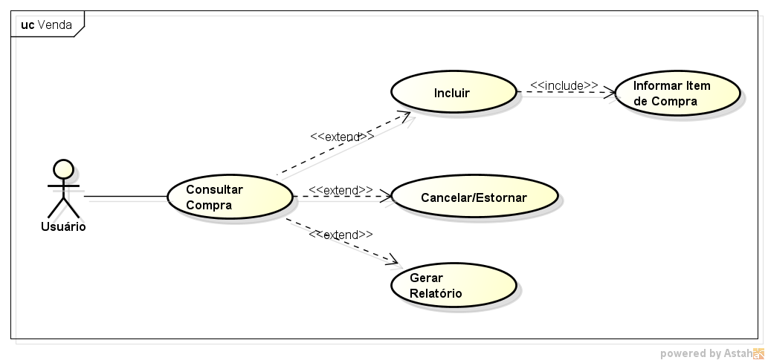

Diagrama de Atividade – Compra

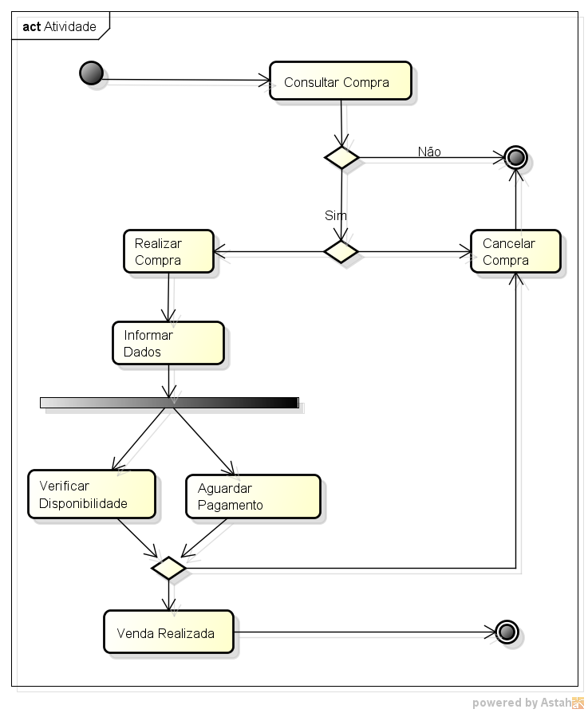

Diagrama de Sequência – Compra

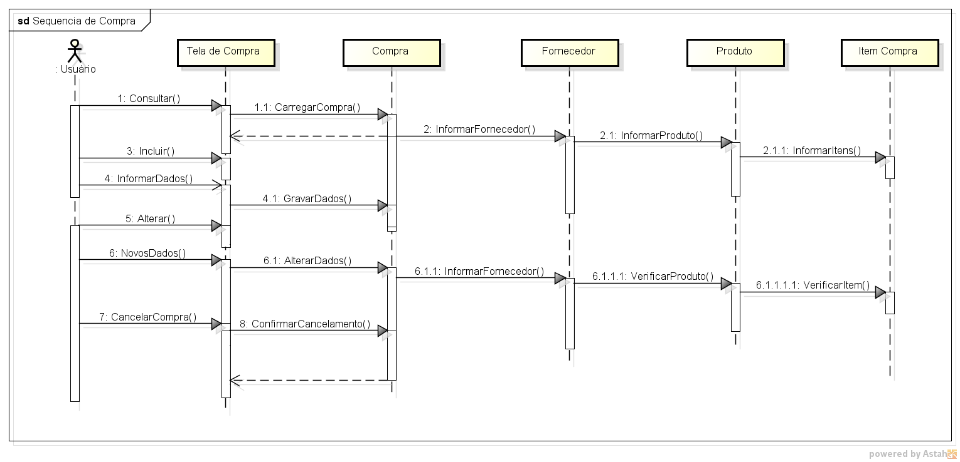

Descrição dos casos de Uso

Contas a Pagar

a) Descrição Resumida

O usuário ao realizar a compra de um determinado produto será gerado uma conta a ser paga, podendo dar baixa ou realizar estorno do mesmo.

b) Realização do Caso de Uso

Nome: Compra | Frequência: esporádico
- Regra de negócio: Este caso de uso deve ser executado sempre quando for realizar o pagamento de uma conta que está pendente, podendo ter a opção de dar baixa da conta ou estorno do mesmo. | - Exceções: O caso de uso não deve permitir a informação do valor da conta em branco, nestes casos o sistema deve bloquear a ação e exibir uma mensagem de erro correspondente
Ação do ator | Resposta do sistema
1 - O ator deve ter 3 opções de tarefas a serem executadas (baixa, consultar e estorno)  2 - Se a opção for consultar  4 – O ator informa os dados e confirma operação  6 – se a opção for baixa, informa dados  8 – Se a opção for estornar, informar parcela  8.1 – O ator identifica a conta e confirma estorno. | 3 – o sistema deve mostrar as informações  5 – o sistema exibe os dados correspondentes.  7 – o sistema habilita o campo para pagamento  9 – o sistema habilita os campos para estorno  10 – o sistema grava o estorno.

Diagrama de Caso de Uso – Conta a Pagar

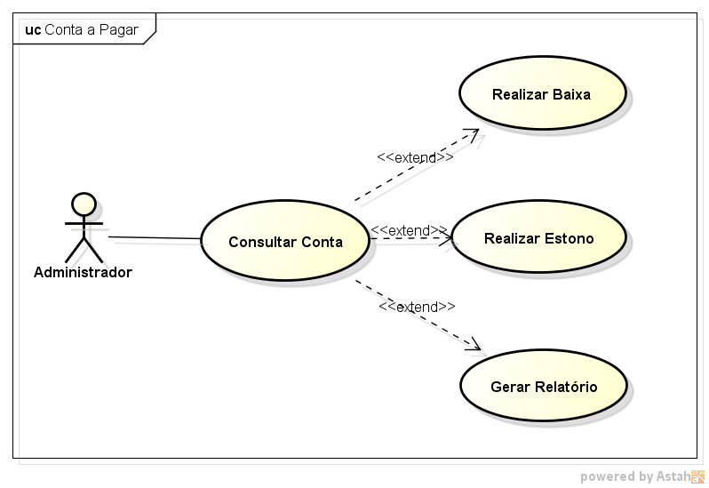

Diagrama de Atividade – Conta a Pagar

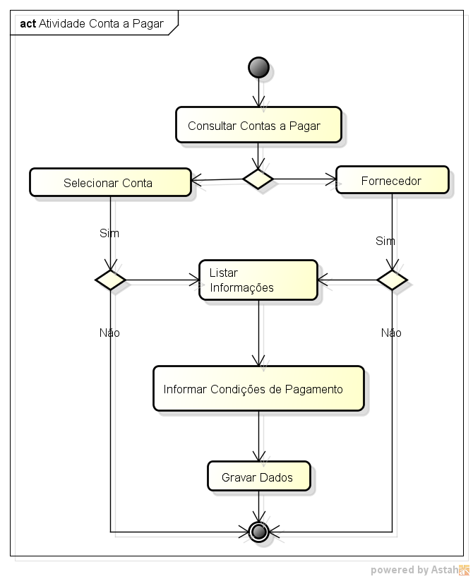
Diagrama de Sequência – Conta a Pagar

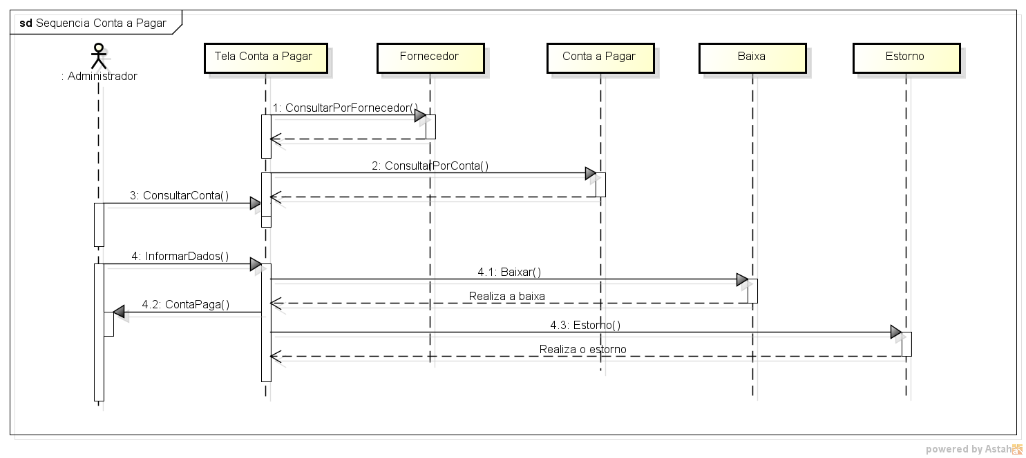

Descrição dos casos de Uso

Contas a Receber

a) Descrição Resumida

O usuário ao realizar a venda de um determinado produto será gerado uma conta a receber, podendo dar baixa ou realizar estorno do mesmo.

b) Realização do Caso de Uso

Nome: Compra | Frequência: esporádico
- Regra de negócio: Este caso de uso deve ser executado sempre que um cliente for realizar o pagamento de uma conta, podendo ter a opção de consulta, baixa ou estorno da conta. | - Exceções: O caso de uso não deve permitir a informação da conta a receber em branco, nestes casos o sistema deve bloquear a ação e exibir uma mensagem de erro correspondente.
Ação do ator | Resposta do sistema
1 - O ator deve ter 3 opções de tarefas a serem executadas (baixa, consultar e estorno)  2 - Se a opção for consultar  4 – O ator informa os dados e confirma operação  6 – se a opção for baixa, informa dados  8 – Se a opção for estornar, informar parcela  8.1 – O ator identifica a conta e confirma estorno. | 3 – o sistema deve mostrar as informações  5 – o sistema exibe os dados correspondentes.  7 – o sistema habilita o campo para pagamento  9 – o sistema habilita os campos para estorno  10 – o sistema grava o estorno.

Diagrama de Caso de Uso – Conta a Receber

Diagrama de Atividade – Conta a Receber
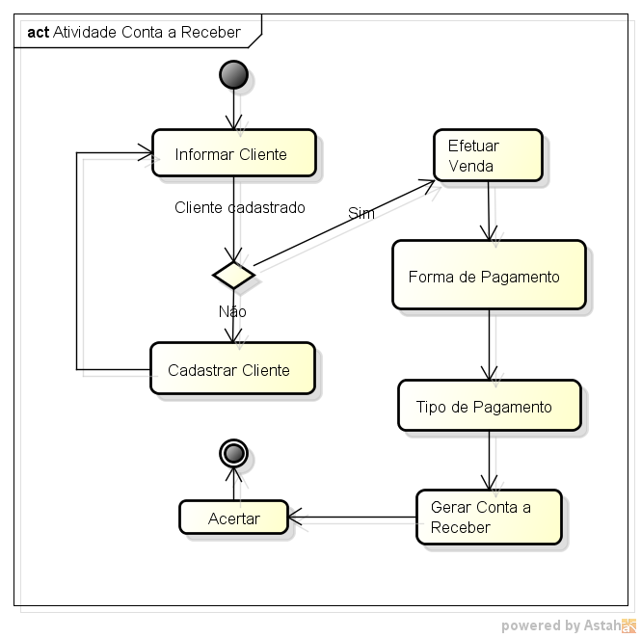

Diagrama de Sequência – Conta a Receber

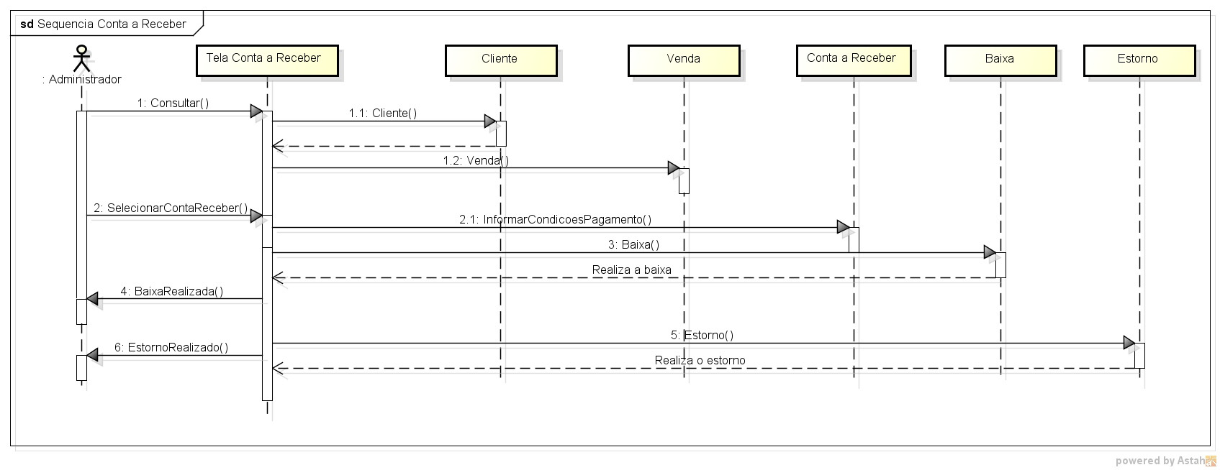

Descrição dos casos de Uso

Controle de Acesso

a) Descrição Resumida

O controle de acesso deve permitir ao usuário o uso de determinadas permissões aos requisitos do sistema, de acordo com os seus privilégios.

b) Realização do Caso de Uso

Nome: Compra | Frequência: esporádico
- Regra de negócio: Este caso de uso deve ser executado sempre que houver necessidades de um novo usuário, somente o administrador tem a liberação para poder, consultar, incluir, alterar ou cancelar o acesso. | - Exceções: O caso de uso não deve permitir a atualização de informações de usuários em branco, nestes casos o sistema deve bloquear a ação e exibir uma mensagem de erro correspondente
Ação do ator | Resposta do sistema
1 - O ator deve ter 4 opções de tarefas a serem executadas (incluir, alterar, cancelar e consultar)  2 - Se a opção for incluir  4 – O ator informa os dados e confirma operação  6 – se a opção for consultar, informa parâmetros  8 - O ator identifica a usuário e faz opção alterar  10 – O ator informa novos dados e confirma operação  12 – O ator identifica o usuário e faz opção cancelar acesso. | 3 – o sistema deve habilitar os campos a serem recebidos  5 – o sistema grava o usuário  7 – o sistema solicita parâmetros iniciais e exibe os dados solicitados  9 – o sistema habilita os campos para alteração  11 – o sistema regrava os campos para o usuário  13 – o sistema efetua verificação de integridade e faz o cancelamento do usuário.

Diagrama de Caso de Uso – Controle de Acesso

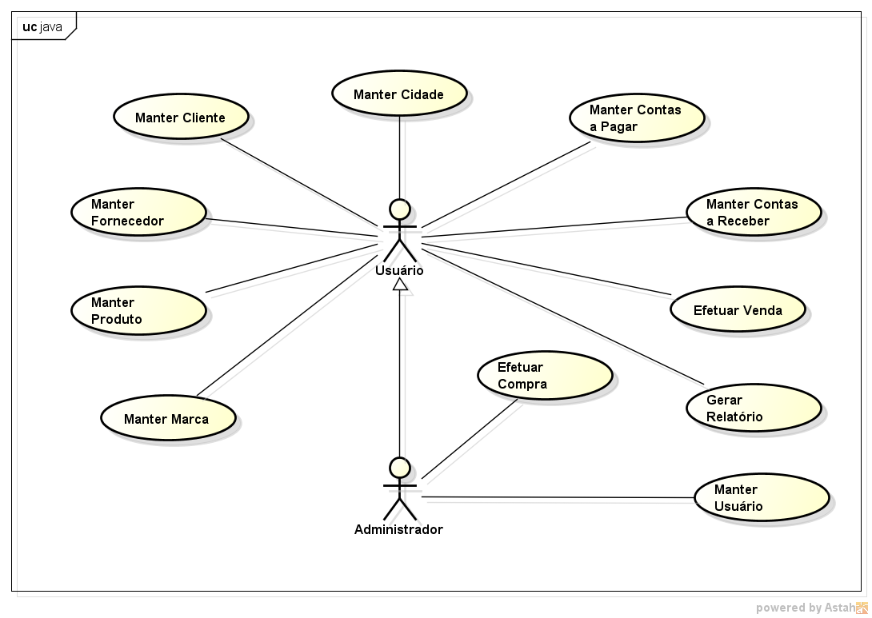

Diagrama de Atividade – Usuário

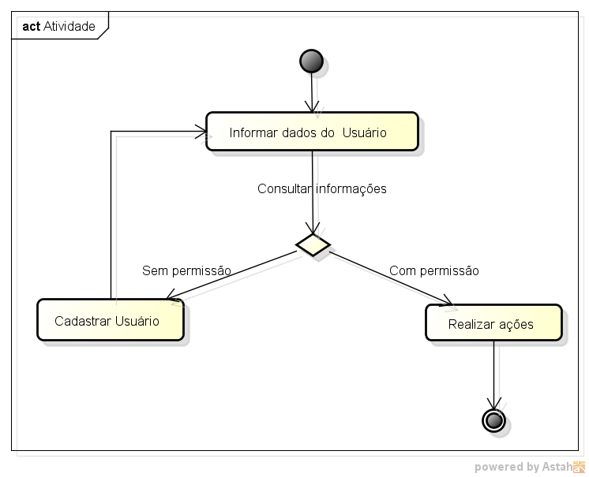

Diagrama de Sequência – Usuário

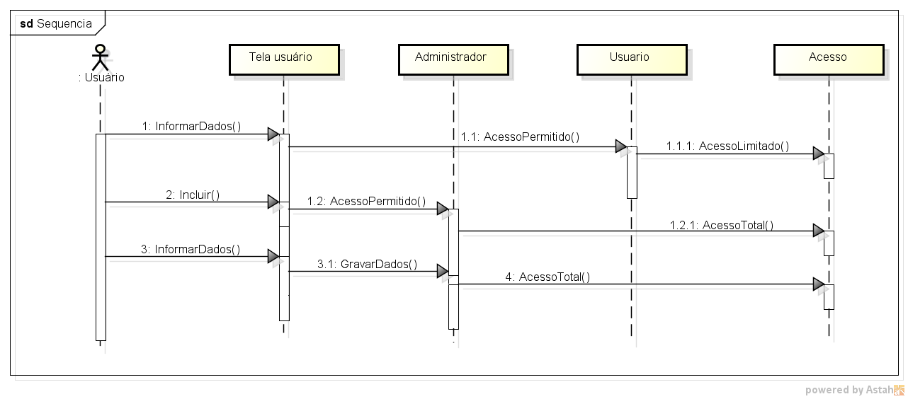

VISÃO ESTÁTICA

Classes Conceituais

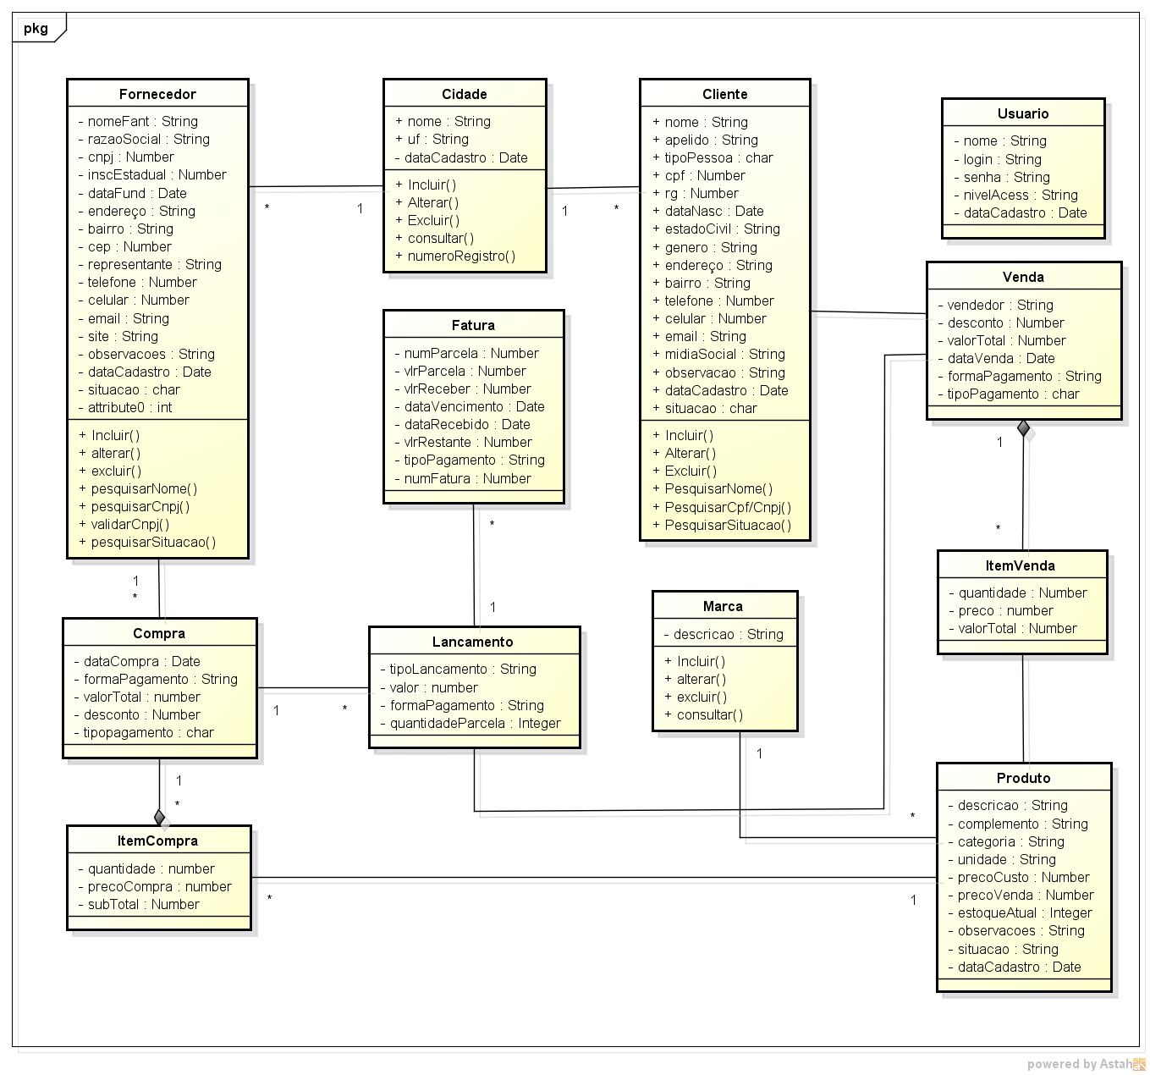

DIAGRAMA DE ENTIDADE E RELACIONAMENTO

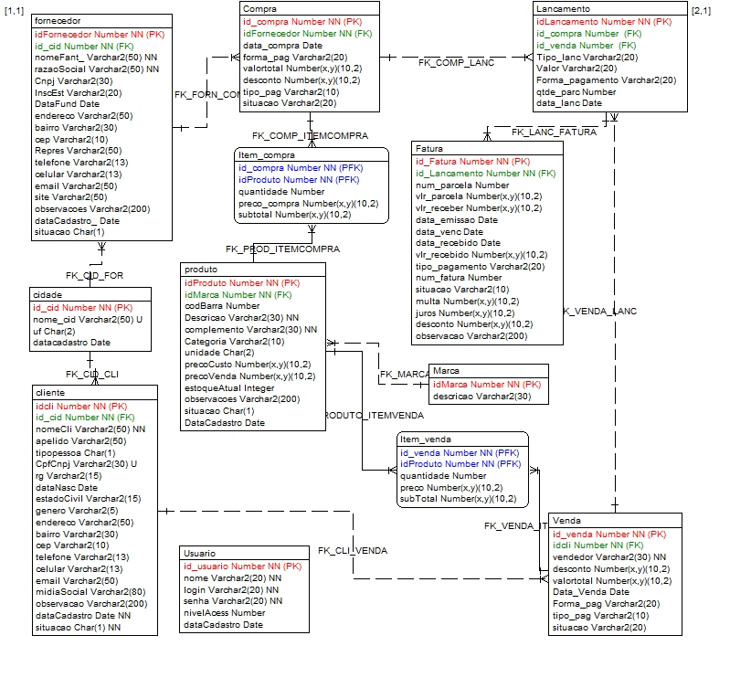

Dicionário de Classes e atributos

Table 'cidade'
Table name | cidade
Primary key | pk_cidade

User-defined variables
Name | Value
Owner
Tablespace for Primary key
Primary Key Deferrable | No
Primary Key Initially Deferred | No
Tablespace for Table
Name of Using Index for Primary key
Global temporary table | No
On commit PRESERVE rows (for temporary table) | No
Primary Key Disable | No
Primary Key No Validate | No
Primary Key Rely | No

Primary key 'pk_cidade'
Column name | Type | Parent table
id_cid | PK | -----

Columns
Key | Column name | Domain | Data type | N¹⁾ | U²⁾ | C³⁾ | D⁴⁾
PK | id_cid |  | Number | YES | NO | NO | NO
 | nome_cid |  | Varchar2 (50) | NO | YES | NO | NO
 | uf |  | Char (2) | NO | NO | NO | NO
 | datacadastro |  | Date | NO | NO | NO | NO

Relationships
Constraint name | Relationship type | Parent table | Child table | Card.
FK_CID_CLI | Non-identifying | cidade | cliente | 1:N
FK_CID_FOR | Non-identifying | cidade | fornecedor | 1:N

Table 'cliente'
Table name | cliente
Primary key | pk_cliente

User-defined variables
Name | Value
Owner
Tablespace for Primary key
Primary Key Deferrable | No
Primary Key Initially Deferred | No
Tablespace for Table
Name of Using Index for Primary key
Global temporary table | No
On commit PRESERVE rows (for temporary table) | No
Primary Key Disable | No
Primary Key No Validate | No
Primary Key Rely | No

Primary key 'pk_cliente'
Column name | Type | Parent table
idcli | PK | -----

Columns
Key | Column name | Domain | Data type | N¹⁾ | U²⁾ | C³⁾ | D⁴⁾
PK | idcli |  | Number | YES | NO | NO | NO
FK | id_cid |  | Number | YES | NO | NO | NO
 | nomeCli |  | Varchar2 (50) | NO | NO | NO | NO
 | apelido |  | Varchar2 (50) | NO | NO | NO | NO
 | tipopessoa |  | Char (1) | NO | NO | NO | NO
 | CpfCnpj |  | Varchar2 (30) | NO | YES | NO | NO
 | rg |  | Varchar2 (15) | NO | NO | NO | NO
 | dataNasc |  | Date | NO | NO | NO | NO
 | estadoCivil |  | Varchar2 (15) | NO | NO | NO | NO
 | genero |  | Varchar2 (5) | NO | NO | NO | NO
 | endereco |  | Varchar2 (50) | NO | NO | NO | NO
 | bairro |  | Varchar2 (30) | NO | NO | NO | NO
 | cep |  | Varchar2 (10) | NO | NO | NO | NO
 | telefone |  | Varchar2 (13) | NO | NO | NO | NO
 | celular |  | Varchar2 (13) | NO | NO | NO | NO
 | email |  | Varchar2 (50) | NO | NO | NO | NO
 | midiaSocial |  | Varchar2 (80) | NO | NO | NO | NO
 | observacao |  | Varchar2 (200) | NO | NO | NO | NO
 | dataCadastro |  | Date | YES | NO | NO | NO
 | situacao |  | Char (1) | YES | NO | NO | NO

Relationships
Constraint name | Relationship type | Parent table | Child table | Card.
FK_CID_CLI | Non-identifying | cidade | cliente | 1:N
FK_CLI_VENDA | Non-identifying | cliente | Venda | 1:N

Table 'fornecedor'
Table name | fornecedor
Primary key | pk_fornecedor

User-defined variables
Name | Value
Owner
Tablespace for Primary key
Primary Key Deferrable | No
Primary Key Initially Deferred | No
Tablespace for Table
Name of Using Index for Primary key
Global temporary table | No
On commit PRESERVE rows (for temporary table) | No
Primary Key Disable | No
Primary Key No Validate | No
Primary Key Rely | No

Primary key 'pk_fornecedor'
Column name | Type | Parent table
idFornecedor | PK | -----

Columns
Key | Column name | Domain | Data type | N¹⁾ | U²⁾ | C³⁾ | D⁴⁾
PK | idFornecedor |  | Number | YES | NO | NO | NO
FK | id_cid |  | Number | YES | NO | NO | NO
 | nomeFant_ |  | Varchar2 (50) | NO | NO | NO | NO
 | razaoSocial |  | Varchar2 (50) | NO | NO | NO | NO
 | Cnpj |  | Varchar2 (30) | NO | NO | NO | NO
 | InscEst |  | Varchar2 (20) | NO | NO | NO | NO
 | DataFund |  | Date | NO | NO | NO | NO
 | endereco |  | Varchar2 (50) | NO | NO | NO | NO
 | bairro |  | Varchar2 (30) | NO | NO | NO | NO
 | cep |  | Varchar2 (10) | NO | NO | NO | NO
 | Repres |  | Varchar2 (50) | NO | NO | NO | NO
 | telefone |  | Varchar2 (13) | NO | NO | NO | NO
 | celular |  | Varchar2 (13) | NO | NO | NO | NO
 | email |  | Varchar2 (50) | NO | NO | NO | NO
 | site |  | Varchar2 (50) | NO | NO | NO | NO
 | observacoes |  | Varchar2 (200) | NO | NO | NO | NO
 | dataCadastro_ |  | Date | NO | NO | NO | NO
 | situacao |  | Char (1) | NO | NO | NO | NO

Relationships
Constraint name | Relationship type | Parent table | Child table | Card.
FK_CID_FOR | Non-identifying | cidade | fornecedor | 1:N
FK_FORN_COMP | Non-identifying | fornecedor | Compra | 1:N

Table 'produto'
Table name | produto
Primary key | pk_produto

User-defined variables
Name | Value
Owner
Tablespace for Primary key
Primary Key Deferrable | No
Primary Key Initially Deferred | No
Tablespace for Table
Name of Using Index for Primary key
Global temporary table | No
On commit PRESERVE rows (for temporary table) | No
Primary Key Disable | No
Primary Key No Validate | No
Primary Key Rely | No

Primary key 'pk_produto'
Column name | Type | Parent table
idProduto | PK | -----

Columns
Key | Column name | Domain | Data type | N¹⁾ | U²⁾ | C³⁾ | D⁴⁾
PK | idProduto |  | Number | YES | NO | NO | NO
FK | id |  | Number | YES | NO | NO | NO
 | Descricao |  | Varchar2 (30) | NO | NO | NO | NO
 | valorCusto |  | Number(x,y) (10,2) | NO | NO | NO | NO
 | ValorVenda |  | Number(x,y) (10,2) | NO | NO | NO | NO
 | DataCadastro |  | Date | NO | NO | NO | NO
 | desconto |  | Number | YES | NO | NO | NO
 | codBarra |  | Number | NO | NO | NO | NO
 | complemento |  | Varchar2 (30) | NO | NO | NO | NO
 | Categoria |  | Varchar2 (10) | NO | NO | NO | NO
 | unidade |  | Char (2) | NO | NO | NO | NO
 | observacoes |  | Varchar2 (200) | NO | NO | NO | NO
 | estoqueAtual |  | Integer | NO | NO | NO | NO
 | situacao |  | Char (1) | NO | NO | NO | NO

Relationships
Constraint name | Relationship type | Parent table | Child table | Card.
FK_MARCA_PROD | Non-identifying | Marca | produto | 1:N
FK_PRODUTO_ITEMVENDA | Identifying | produto | Item_venda | 1:N

Table 'Venda'
Table name | Venda
Primary key | pk_Venda

User-defined variables
Name | Value
Owner
Tablespace for Primary key
Primary Key Deferrable | No
Primary Key Initially Deferred | No
Tablespace for Table
Name of Using Index for Primary key
Global temporary table | No
On commit PRESERVE rows (for temporary table) | No
Primary Key Disable | No
Primary Key No Validate | No
Primary Key Rely | No

Primary key 'pk_Venda'
Column name | Type | Parent table
id_venda | PK | -----

Columns
Key | Column name | Domain | Data type | N¹⁾ | U²⁾ | C³⁾ | D⁴⁾
PK | id_venda |  | Number | YES | NO | NO | NO
FK | idcli |  | Number | YES | NO | NO | NO
 | quantidade |  | Number | NO | NO | NO | NO
 | valor |  | Number(x,y) (10,2) | NO | NO | NO | NO
 | Data_Venda |  | Date | NO | NO | NO | NO
 | Data_pagamento |  | Date | NO | NO | NO | NO
 | qtdParcela |  | Number | NO | NO | NO | NO
 | Forma_pag |  | Varchar2 (20) | NO | NO | NO | NO

Relationships
Constraint name | Relationship type | Parent table | Child table | Card.
FK_VENDA_ITEMVENDA | Identifying | Venda | Item_venda | 1:N
FK_CLI_VENDA | Non-identifying | cliente | Venda | 1:N
FK_VENDA_LANC | Non-identifying | Venda | Lancamento | 1:N

Table 'Usuario'
Table name | Usuario
Primary key | pk_Usuario

User-defined variables
Name | Value
Owner
Tablespace for Primary key
Primary Key Deferrable | No
Primary Key Initially Deferred | No
Tablespace for Table
Name of Using Index for Primary key
Global temporary table | No
On commit PRESERVE rows (for temporary table) | No
Primary Key Disable | No
Primary Key No Validate | No
Primary Key Rely | No

Primary key 'pk_Usuario'
Column name | Type | Parent table
id_usuario | PK | -----

Columns
Key | Column name | Domain | Data type | N¹⁾ | U²⁾ | C³⁾ | D⁴⁾
PK | id_usuario |  | Number | YES | NO | NO | NO
 | nome |  | Varchar2 (20) | YES | NO | NO | NO
 | login |  | Varchar2 (20) | YES | NO | NO | NO
 | senha |  | Varchar2 (20) | YES | NO | NO | NO

Table 'Compra'
Table name | Compra
Primary key | pk_Compra

User-defined variables
Name | Value
Owner
Tablespace for Primary key
Primary Key Deferrable | No
Primary Key Initially Deferred | No
Tablespace for Table
Name of Using Index for Primary key
Global temporary table | No
On commit PRESERVE rows (for temporary table) | No
Primary Key Disable | No
Primary Key No Validate | No
Primary Key Rely | No

Primary key 'pk_Compra'
Column name | Type | Parent table
id_compra | PK | -----

Columns
Key | Column name | Domain | Data type | N¹⁾ | U²⁾ | C³⁾ | D⁴⁾
PK | id_compra |  | Number | YES | NO | NO | NO
FK | idFornecedor |  | Number | YES | NO | NO | NO

Relationships
Constraint name | Relationship type | Parent table | Child table | Card.
FK_FORN_COMP | Non-identifying | fornecedor | Compra | 1:N
FK_COMP_ITEMCOMPRA | Identifying | Compra | Item_compra | 1:N
FK_COMP_LANC | Non-identifying | Compra | Lancamento | 1:N

Table 'Item_venda'
Table name | Item_venda
Primary key | pk_Item_venda

User-defined variables
Name | Value
Owner
Tablespace for Primary key
Primary Key Deferrable | No
Primary Key Initially Deferred | No
Tablespace for Table
Name of Using Index for Primary key
Global temporary table | No
On commit PRESERVE rows (for temporary table) | No
Primary Key Disable | No
Primary Key No Validate | No
Primary Key Rely | No

Primary key 'pk_Item_venda'
Column name | Type | Parent table
id_venda | PFK | Venda
idProduto | PFK | produto

Columns
Key | Column name | Domain | Data type | N¹⁾ | U²⁾ | C³⁾ | D⁴⁾
PFK | id_venda |  | Number | YES | NO | NO | NO
PFK | idProduto |  | Number | YES | NO | NO | NO
 | quantidade |  | Number | NO | NO | NO | NO
 | valorTotal |  | Number(x,y) (10,2) | NO | NO | NO | NO

Relationships
Constraint name | Relationship type | Parent table | Child table | Card.
FK_VENDA_ITEMVENDA | Identifying | Venda | Item_venda | 1:N
FK_PRODUTO_ITEMVENDA | Identifying | produto | Item_venda | 1:N

Table 'Fatura'
Table name | Fatura
Primary key | pk_Fatura

User-defined variables
Name | Value
Owner
Tablespace for Primary key
Primary Key Deferrable | No
Primary Key Initially Deferred | No
Tablespace for Table
Name of Using Index for Primary key
Global temporary table | No
On commit PRESERVE rows (for temporary table) | No
Primary Key Disable | No
Primary Key No Validate | No
Primary Key Rely | No

Primary key 'pk_Fatura'
Column name | Type | Parent table
id | PK | -----

Columns
Key | Column name | Domain | Data type | N¹⁾ | U²⁾ | C³⁾ | D⁴⁾
PK | id |  | Number | YES | NO | NO | NO
FK | id_Lancamento |  | Number | YES | NO | NO | NO
 | num_parcela |  | Number | NO | NO | NO | NO
 | vlr_parcela |  | Number(x,y) (10,2) | NO | NO | NO | NO
 | vlr_receber |  | Number(x,y) (10,2) | NO | NO | NO | NO
 | data_venc |  | Date | NO | NO | NO | NO
 | data_recebido |  | Date | NO | NO | NO | NO
 | vlr_restante |  | Number(x,y) (10,2) | NO | NO | NO | NO
 | tipo_pagamento |  | Varchar2 (20) | NO | NO | NO | NO
 | num_fatura |  | Number | NO | NO | NO | NO

Relationships
Constraint name | Relationship type | Parent table | Child table | Card.
FK_LANC_FATURA | Non-identifying | Lancamento | Fatura | 1:N

Table 'Marca'
Table name | Marca
Primary key | pk_Marca

User-defined variables
Name | Value
Owner
Tablespace for Primary key
Primary Key Deferrable | No
Primary Key Initially Deferred | No
Tablespace for Table
Name of Using Index for Primary key
Global temporary table | No
On commit PRESERVE rows (for temporary table) | No
Primary Key Disable | No
Primary Key No Validate | No
Primary Key Rely | No

Primary key 'pk_Marca'
Column name | Type | Parent table
id | PK | -----

Columns
Key | Column name | Domain | Data type | N¹⁾ | U²⁾ | C³⁾ | D⁴⁾
PK | id |  | Number | YES | NO | NO | NO
 | descricao |  | Varchar2 (30) | NO | NO | NO | NO

Relationships
Constraint name | Relationship type | Parent table | Child table | Card.
FK_MARCA_PROD | Non-identifying | Marca | produto | 1:N

Table 'Item_compra'
Table name | Item_compra
Primary key | pk_Item_compra

User-defined variables
Name | Value
Owner
Tablespace for Primary key
Primary Key Deferrable | No
Primary Key Initially Deferred | No
Tablespace for Table
Name of Using Index for Primary key
Global temporary table | No
On commit PRESERVE rows (for temporary table) | No
Primary Key Disable | No
Primary Key No Validate | No
Primary Key Rely | No

Primary key 'pk_Item_compra'
Column name | Type | Parent table
id_compra | PFK | Compra
idProduto | PFK | produto

Columns
Key | Column name | Domain | Data type | N¹⁾ | U²⁾ | C³⁾ | D⁴⁾
PFK | id_compra |  | Number | YES | NO | NO | NO
PFK | idProduto |  | Number | YES | NO | NO | NO
 | quantidade |  | Number | NO | NO | NO | NO
 | preco_compra |  | Number(x,y) (10,2) | NO | NO | NO | NO

Relationships
Constraint name | Relationship type | Parent table | Child table | Card.
FK_COMP_ITEMCOMPRA | Identifying | Compra | Item_compra | 1:N
FK_PROD_ITEMCOMPRA | Identifying | produto | Item_compra | 1:N

Table 'Lancamento'
Table name | Lancamento
Primary key | pk_Lancamento

User-defined variables
Name | Value
Owner
Tablespace for Primary key
Primary Key Deferrable | No
Primary Key Initially Deferred | No
Tablespace for Table
Name of Using Index for Primary key
Global temporary table | No
On commit PRESERVE rows (for temporary table) | No
Primary Key Disable | No
Primary Key No Validate | No
Primary Key Rely | No

Primary key 'pk_Lancamento'
Column name | Type | Parent table
id | PK | -----

Columns
Key | Column name | Domain | Data type | N¹⁾ | U²⁾ | C³⁾ | D⁴⁾
PK | id |  | Number | YES | NO | NO | NO
FK | id_compra |  | Number | NO | NO | NO | NO
FK | id_venda |  | Number | NO | NO | NO | NO
 | Tipo_lanc |  | Varchar2 (20) | NO | NO | NO | NO
 | Valor |  | Varchar2 (20) | NO | NO | NO | NO
 | Forma_pagamento |  | Varchar2 (20) | NO | NO | NO | NO

Relationships
Constraint name | Relationship type | Parent table | Child table | Card.
FK_LANC_FATURA | Non-identifying | Lancamento | Fatura | 1:N
FK_VENDA_LANC | Non-identifying | Venda | Lancamento | 1:N
FK_COMP_LANC | Non-identifying | Compra | Lancamento | 1:N

¹⁾Not null
²⁾Unique
³⁾Check
⁴⁾Default

ANEXOS

ANEXO A
LAYOUT DE TELAS

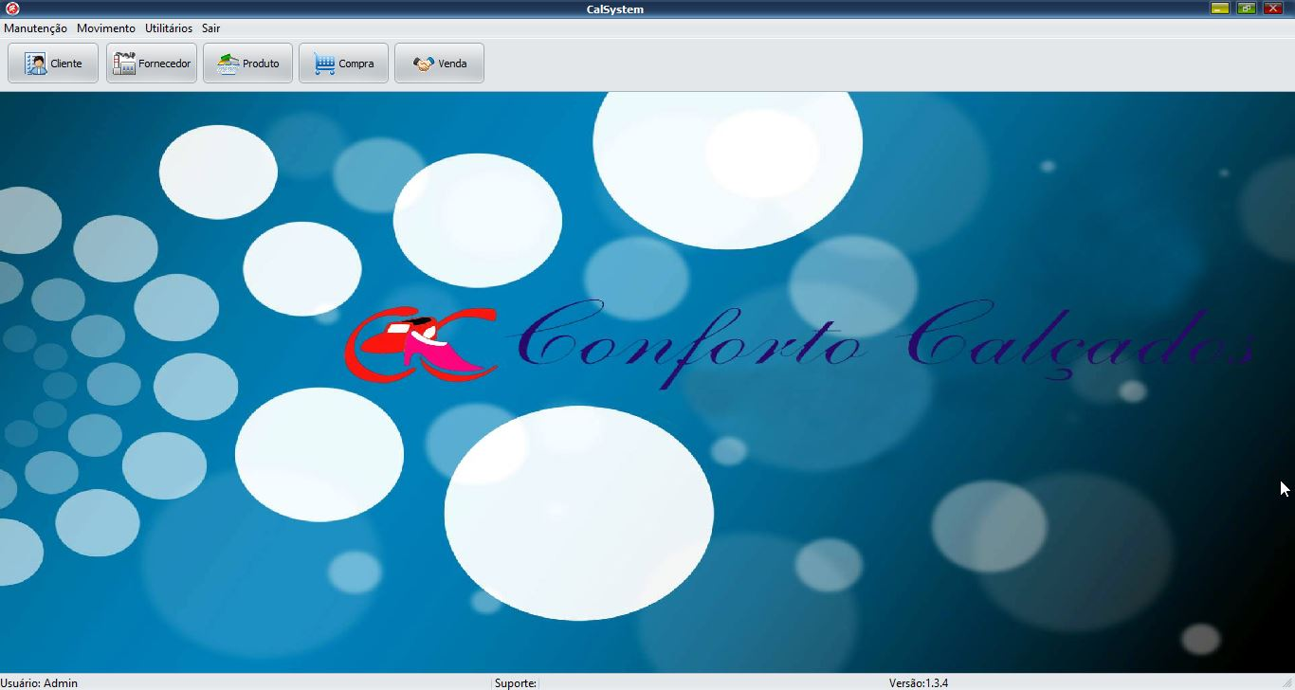
Imagem 01: Tela Principal

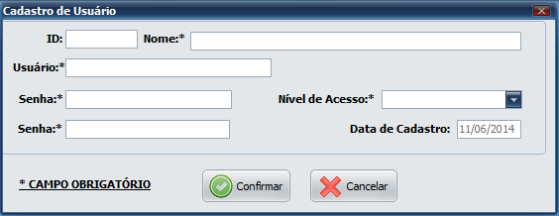
Imagem 02: Tela de Cadastro de Usuário.

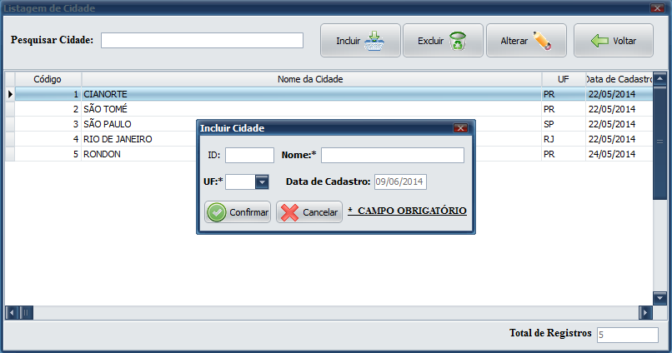
Imagem 03: Cadastro de Cidade

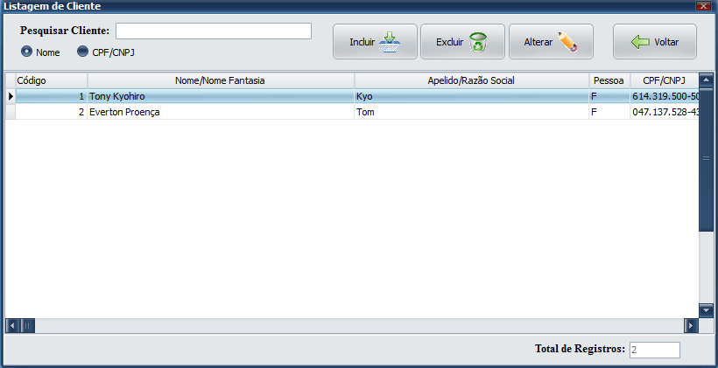
Imagem 04: Listagem de Cliente
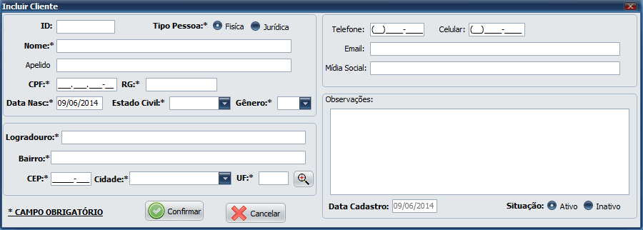
Imagem 05: Cadastro de Cliente

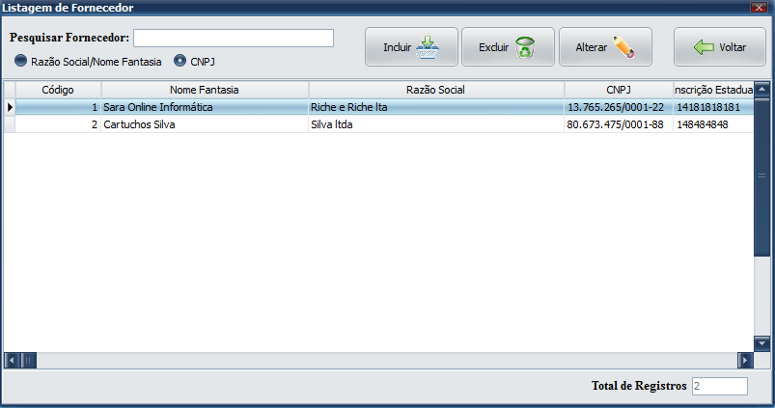
Imagem 06: Listagem de Fornecedor

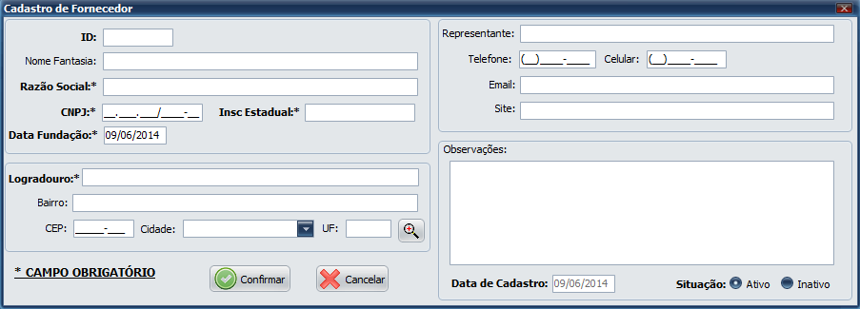
Imagem 07: Cadastro de Fornecedor
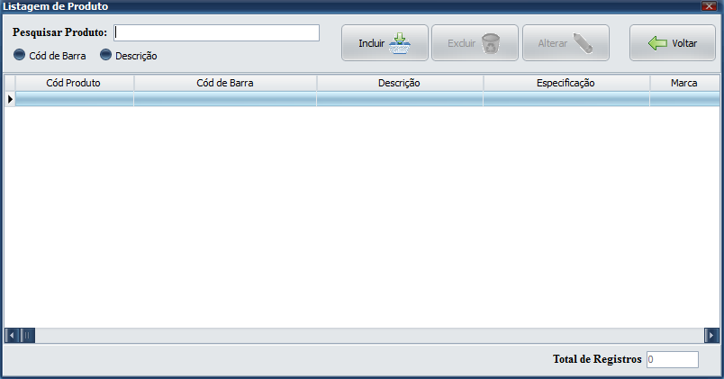
Imagem 08: Listagem de Produto

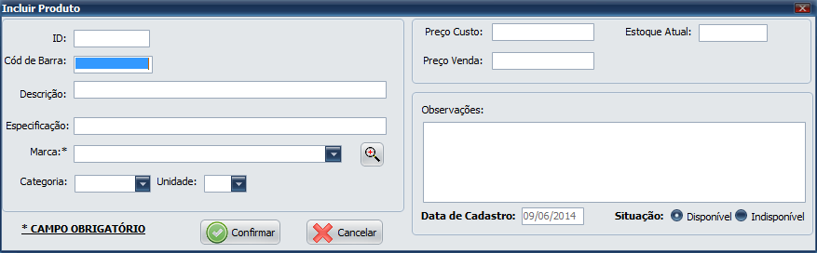
Imagem 09: Cadastro de Produto

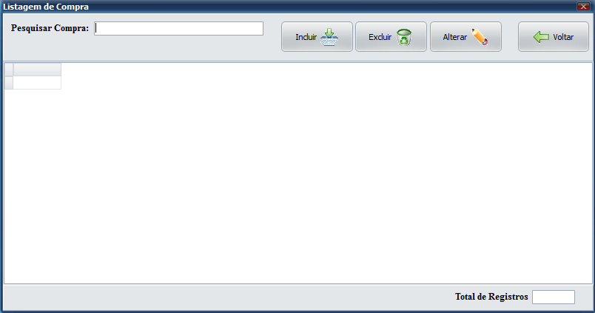
Imagem 10: Listagem de Compra
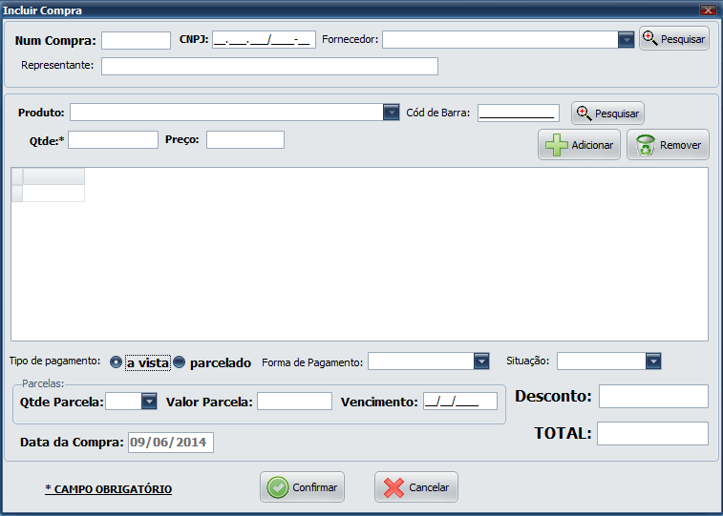
Imagem 11: Cadastro de Compra.

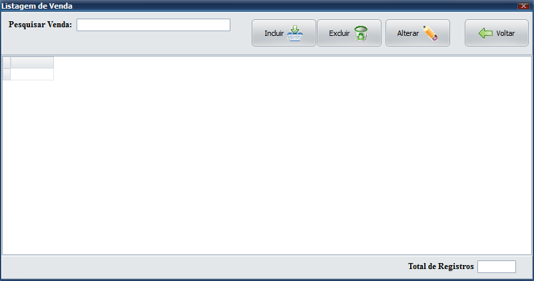
Imagem 12: Listagem de Venda

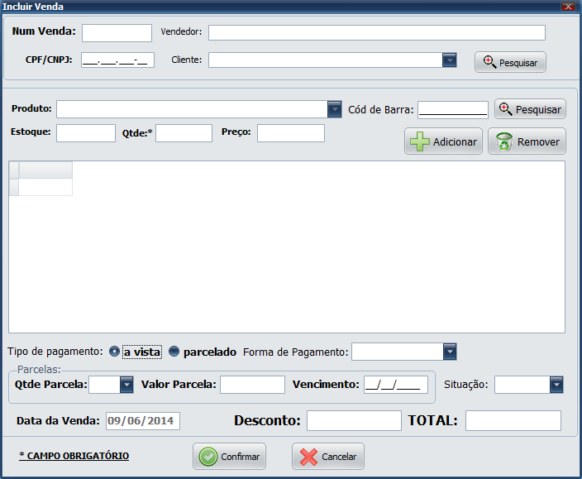
Imagem 13: Cadastro de Venda.

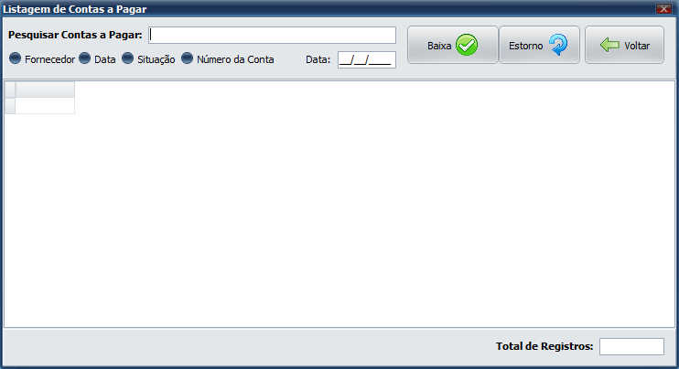
Imagem 14: Listagem de Contas a Pagar

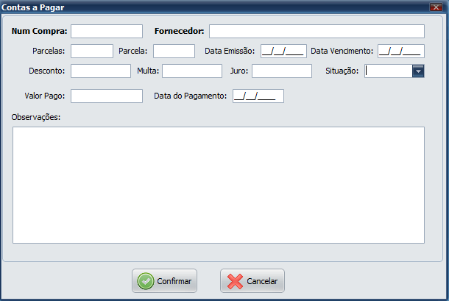
Imagem 15: Tela de Contas a Pagar.

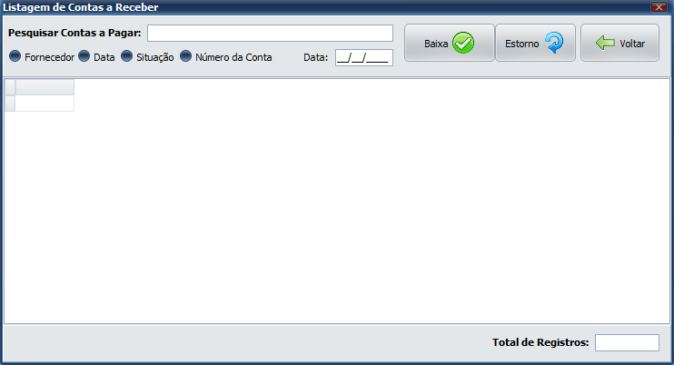
Imagem 16: Listagem de Contas a Receber

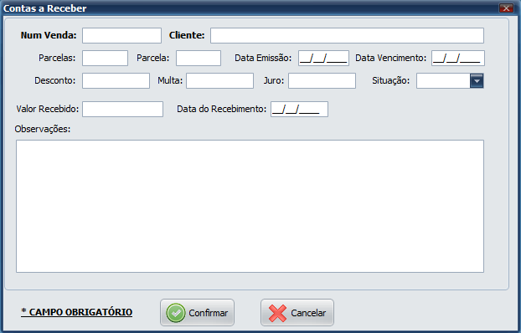
Imagem 17: Tela de Contas a Receber.

ANEXO B
SCRIPT DO BANCO

/*
Created 28/11/2013
Modified 14/06/2014
Project
Model
Company
Author
Version
Database Oracle 10g
*/

-- Drop foreign key indexes

Drop index IX_FK_LANC_FATURA
/
Drop index IX_FK_MARCA_PROD
/
Drop index IX_FK_COMP_ITEMCOMPRA
/
Drop index IX_FK_COMP_LANC
/
Drop index IX_FK_VENDA_ITEMVENDA
/
Drop index IX_FK_VENDA_LANC
/
Drop index IX_FK_PRODUTO_ITEMVENDA
/
Drop index IX_FK_PROD_ITEMCOMPRA
/
Drop index IX_FK_FORN_COMP
/
Drop index IX_FK_CLI_VENDA
/
Drop index IX_FK_CID_CLI
/
Drop index IX_FK_CID_FOR
/

Alter table cliente drop constraint FK_CID_CLI
/
Alter table fornecedor drop constraint FK_CID_FOR
/
Alter table Venda drop constraint FK_CLI_VENDA
/
Alter table Compra drop constraint FK_FORN_COMP
/
Alter table Item_venda drop constraint FK_PRODUTO_ITEMVENDA
/
Alter table Item_compra drop constraint FK_PROD_ITEMCOMPRA
/
Alter table Item_venda drop constraint FK_VENDA_ITEMVENDA
/
Alter table Lancamento drop constraint FK_VENDA_LANC
/
Alter table Item_compra drop constraint FK_COMP_ITEMCOMPRA
/
Alter table Lancamento drop constraint FK_COMP_LANC
/
Alter table produto drop constraint FK_MARCA_PROD
/
Alter table Fatura drop constraint FK_LANC_FATURA
/

Drop table Lancamento
/
Drop table Item_compra
/
Drop table Marca
/
Drop table Fatura
/
Drop table Item_venda
/
Drop table Compra
/
Drop table Usuario
/
Drop table Venda
/
Drop table produto
/
Drop table fornecedor
/
Drop table cliente
/
Drop table cidade
/
-- Create Types section

-- Create Tables section

Create table cidade (
id_cid Number NOT NULL ,
nome_cid Varchar2 (50),
uf Char (2),
datacadastro Date,
Constraint pk_cidade primary key (id_cid)
)
/

Create table cliente (
idcli Number NOT NULL ,
id_cid Number NOT NULL ,
nomeCli Varchar2 (50),
apelido Varchar2 (50),
tipopessoa Char (1),
cpfCnpj Varchar2 (30),
rg Varchar2 (15),
dataNasc Date,
estadoCivil Varchar2 (15),
genero Varchar2 (5),
endereco Varchar2 (50),
bairro Varchar2 (30),
cep Varchar2 (10),
telefone Varchar2 (13),
celular Varchar2 (13),
email Varchar2 (50),
midiaSocial Varchar2 (80),
observacao Varchar2 (200),
dataCadastro Date NOT NULL ,
situacao Char (1) NOT NULL ,
Constraint pk_cliente primary key (idcli)
)
/

Create table fornecedor (
idFornecedor Number NOT NULL ,
id_cid Number NOT NULL ,
nomeFant_ Varchar2 (50),
razaoSocial Varchar2 (50),
cnpj Varchar2 (30),
InscEst Varchar2 (20),
dataFund Date,
endereco Varchar2 (50),
bairro Varchar2 (30),
cep Varchar2 (10),
repres Varchar2 (50),
telefone Varchar2 (13),
celular Varchar2 (13),
email Varchar2 (50),
site Varchar2 (50),
observacoes Varchar2 (200),
dataCadastro_ Date,
situacao Char (1),
Constraint pk_fornecedor primary key (idFornecedor)
)
/

Create table produto (
idProduto Varchar2 (20) NOT NULL ,
id Number NOT NULL ,
codBarra Number,
descricao Varchar2 (30),
complemento Varchar2 (30),
categoria Varchar2 (10),
unidade Char (2),
precoCusto Number(10,2),
precoVenda Number(10,2),
estoqueAtual Integer,
observacoes Varchar2 (200),
situacao Char (1),
dataCadastro Date,
Constraint pk_produto primary key (idProduto)
)
/
Create table Venda (
id_venda Number NOT NULL ,
idcli Number NOT NULL ,
vendedor Varchar2 (30) NOT NULL ,
desconto Number(10,2),
valorTotal Number(10,2),
data_Venda Date,
forma_pag Varchar2 (20),
tipo_pag Char (1) NOT NULL ,
Constraint pk_Venda primary key (id_venda)
)
/

Create table Usuario (
id_usuario Number NOT NULL ,
nome Varchar2 (20) NOT NULL ,
login Varchar2 (20) NOT NULL ,
senha Varchar2 (20) NOT NULL ,
nivelAcess Varchar2 (20) NOT NULL ,
dataCadastro Date,
Constraint pk_Usuario primary key (id_usuario)
)
/

Create table Compra (
id_compra Number NOT NULL ,
idFornecedor Number NOT NULL ,
data_compra Date,
forma_pag Varchar2 (20),
valorTotal Number(10,2),
desconto Number(10,2),
tipo_pag Char (1),
Constraint pk_Compra primary key (id_compra)
)
/

Create table Item_venda (
id_venda Number NOT NULL ,
idProduto Varchar2 (20) NOT NULL ,
quantidade Number,
preco Number(10,2),
subTotal Number(10,2),
Constraint pk_Item_venda primary key (id_venda,idProduto)
)
/

Create table Fatura (
id Number NOT NULL ,
id_Lancamento Number NOT NULL ,
num_parcela Number,
vlr_parcela Number(10,2),
vlr_receber Number(10,2),
data_venc Date,
data_recebido Date,
vlr_restante Number(10,2),
tipo_pagamento Varchar2 (20),
num_fatura Number,
Constraint pk_Fatura primary key (id)
)
/

Create table Marca (
id Number NOT NULL ,
descricao Varchar2 (30),
Constraint pk_Marca primary key (id)
)
/

Create table Item_compra (
id_compra Number NOT NULL ,
idProduto Varchar2 (20) NOT NULL ,
quantidade Number,
preco_compra Number(10,2),
subTotal Number(10,2),
Constraint pk_Item_compra primary key (id_compra,idProduto)
) /
Create table Lancamento (
id_ Number NOT NULL ,
id_compra Number,
id_venda Number,
tipo_lanc Varchar2 (20),
valor Varchar2 (20),
forma_pagamento Varchar2 (20),
qtde_parc Integer,
Constraint pk_Lancamento primary key (id_)
)
/
-- Create Alternate keys section

-- Create Indexes section

-- Create section for PKs, AKs and Unique constraints, which have to be generated after Indexes

-- Create Foreign keys section
Create Index IX_FK_CID_CLI ON cliente (id_cid)
/
Alter table cliente add Constraint FK_CID_CLI foreign key (id_cid) references cidade (id_cid)
/
Create Index IX_FK_CID_FOR ON fornecedor (id_cid)
/
Alter table fornecedor add Constraint FK_CID_FOR foreign key (id_cid) references cidade (id_cid)
/
Create Index IX_FK_CLI_VENDA ON Venda (idcli)
/
Alter table Venda add Constraint FK_CLI_VENDA foreign key (idcli) references cliente (idcli)
/
Create Index IX_FK_FORN_COMP ON Compra (idFornecedor)
/
Alter table Compra add Constraint FK_FORN_COMP foreign key (idFornecedor) references fornecedor (idFornecedor)
/
Create Index IX_FK_PRODUTO_ITEMVENDA ON Item_venda (idProduto)
/
Alter table Item_venda add Constraint FK_PRODUTO_ITEMVENDA foreign key (idProduto) references produto (idProduto)
/
Create Index IX_FK_PROD_ITEMCOMPRA ON Item_compra (idProduto)
/
Alter table Item_compra add Constraint FK_PROD_ITEMCOMPRA foreign key (idProduto) references produto (idProduto)
/
Create Index IX_FK_VENDA_ITEMVENDA ON Item_venda (id_venda)
/
Alter table Item_venda add Constraint FK_VENDA_ITEMVENDA foreign key (id_venda) references Venda (id_venda)
/
Create Index IX_FK_VENDA_LANC ON Lancamento (id_venda)
/
Alter table Lancamento add Constraint FK_VENDA_LANC foreign key (id_venda) references Venda (id_venda)
/
Create Index IX_FK_COMP_ITEMCOMPRA ON Item_compra (id_compra)
/
Alter table Item_compra add Constraint FK_COMP_ITEMCOMPRA foreign key (id_compra) references Compra (id_compra)
/
Create Index IX_FK_COMP_LANC ON Lancamento (id_compra)
/
Alter table Lancamento add Constraint FK_COMP_LANC foreign key (id_compra) references Compra (id_compra)
/
Create Index IX_FK_MARCA_PROD ON produto (id)
/
Alter table produto add Constraint FK_MARCA_PROD foreign key (id) references Marca (id)
/
Create Index IX_FK_LANC_FATURA ON Fatura (id_Lancamento)
/
Alter table Fatura add Constraint FK_LANC_FATURA foreign key (id_Lancamento) references Lancamento (id_)
/

-- Create Object Tables section

-- Create XMLType Tables section

-- Create Procedures section

-- Create Functions section

-- Create Views section

-- Create Sequences section

-- Create Triggers from referential integrity section

-- Create user Triggers section

-- Create Packages section

-- Create Synonyms section

-- Create Roles section

-- Users Permissions to roles section

-- Roles Permissions section

/* Roles permissions */

-- User Permissions section

/* Users permissions */

-- Create Table comments section

-- Create Attribute comments section

-- After section

